**LAPORAN TUGAS KECIL 1**

**Penyelesaian Permainan Kartu 24 dengan Algoritma *Brute Force***

Ditujukan untuk memenuhi salah satu tugas kecil mata kuliah IF2211 Strategi Algoritma pada Semester II Tahun Akademik 2022/2023

Disusun oleh:

**Ferindya Aulia Berlianty (K1) 13521161**



**PROGRAM STUDI TEKNIK INFORMATIKA**

**SEKOLAH TEKNIK ELEKTRO DAN INFORMATIKA**

**INSTITUT TEKNOLOGI BANDUNG**

**2023**

1. **Algoritma *Brute Force***

Algoritma *brute force* merupakan penyelesaian suatu masalah dengan pendekatan yang sederhana, langsung, jelas, dan mudah dipahami. Dengan menggunakan algoritma *brute force*, penyelesaian suatu masalah cenderung dilakukan dengan mencari dan meninjau semua kasus yang ada. Dengan demikian, algoritma *brute force* dapat dikatakan sebagai algoritma yang lempang (*straight forward*). Keunggulan dari algoritma ini adalah cukup mudah untuk dipahami dan dapat diterapkan untuk hamper semua permasalahan komputasi. Akan tetapi, kekurangan dari algoritma ini adalah tidak efisien karena membutuhkan langkah yang banyak dalam penyelesaiannya sehingga membutuhkan waktu yang cukup lama.

Aplikasi dari algoritma *brute force* dalam persoalan komputasi cukup banyak salah satunya yaitu 24 Game Solver. Pertama-tama, program akan menampilkan opsi atau pilihan apakah pengguna ingin input sendiri secara manual atau random (program men-generate 4 angka atau hurufnya sendiri secara random). Untuk input manual, maka pengguna akan diarahkan mengisi 4 angka atau huruf. Pengguna hanya dapat mengisi 4 buah angka, 4 buah huruf, ataupun kombinasi dari angka dan huruf sejumlah 4 buah. Dalam menginputkan suatu nilai, pengguna hanya bisa menginputkan A, 2, 3, 4, 5, 6, 7, 8, 9, 10, J, Q, K. Apabila salah satu input bernilai selain A, 2, 3, 4, 5, 6, 7, 8, 9, 10, J, Q, K maka program akan mengeluarkan pesan “Masukan tidak sesuai”. Jika pengguna memilih secara random, maka akan diacak 4 angka yang hasilnya akan ditampilkan ke pengguna. Adapun selanjutnya dilakukan algoritma *brute force* yang langkah-langkahnya sebagai berikut.

Ada beberapa hal yang perlu diperhatikan agar dapat mengcover semua kemungkinan solusi yang ada dalam permainan kartu 24 ini.

Pertama, hal yang harus diperhatikan dalam permainan kartu 24 ini adalah jenis operasi. Input yang dimiliki program dapat berupa angka atau huruf yang nantinya dikonversi ke angka. Dalam proses perhitungan ada 3 operator bilangan yang pasti terlibat di dalamnya. Sehingga 4 operator yang tersedia yaitu “+”, “-“, “*”, dan “/” harus pernah ada di 3 posisi yang tersedia di operator.

Kedua, hal yang harus diperhatikan yaitu posisi dari 4 input yang dimiliki yang mungkin bisa saja posisinya berubah-ubah. Ada 24 kemungkinan yang berasal dari 4!, dimana 4 berasal dari jumlah input yang dimiliki. Untuk mengcover ini, maka dilakukan kondisional sebanyak 24 kali. Dengan posisi keempat input itu diubah-ubah. Dalam kondisional itu juga diperhatikan posisi kurung yang akan dibahas pada langkah berikutnya.

Ketiga, hal yang harus diperhatikan adalah posisi kurung. Dalam matematika, posisi kurung ini cukup diperhatikan karena operasi yang terlibat kurung didalamnya harus didahulukan penyelesaiannya. Terdapat 5 kemungkinan posisi kurung yang dapat terjadi pada 4 angka yang telah diinputkan. Misalkan input yang ada adalah bilangan a,b,c, dan d maka kemungkinan posisi kurungnya adalah sebagai berikut a op (b op ( c op d)), a op ((b op c) op d), (a op b) op (c op d), (a op (b op c)) op d, ((a op b) op c) op d. Untuk meng-cover ini dilakukan juga kondisional.

Dengan ketiga langkah tersebut semua kemungkinan operasi yang dapat menghasilkan hasil bernilai 24 dapat ditampilkan.

1. **Source Program**

Source code program ditulis dalam bahasa pemrograman C++ dan dibungkus hanya dalam 1 file Bernama main.cpp. Berikut adalah source code yang terdapat dalam file main.cpp

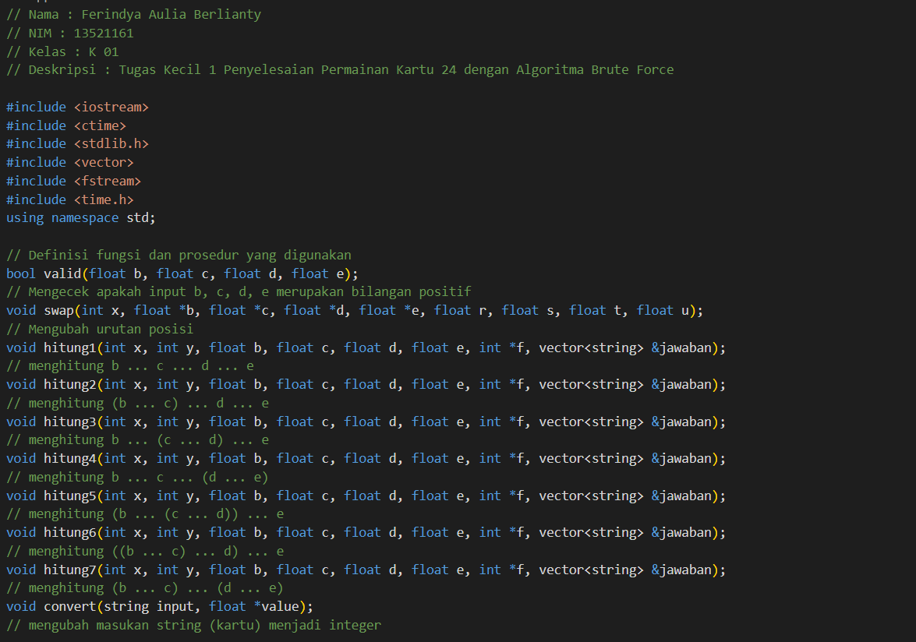

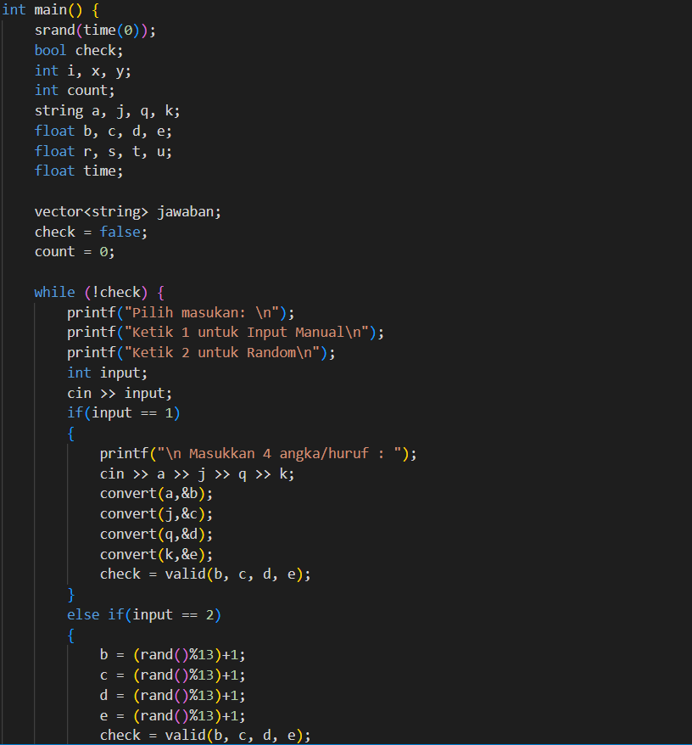

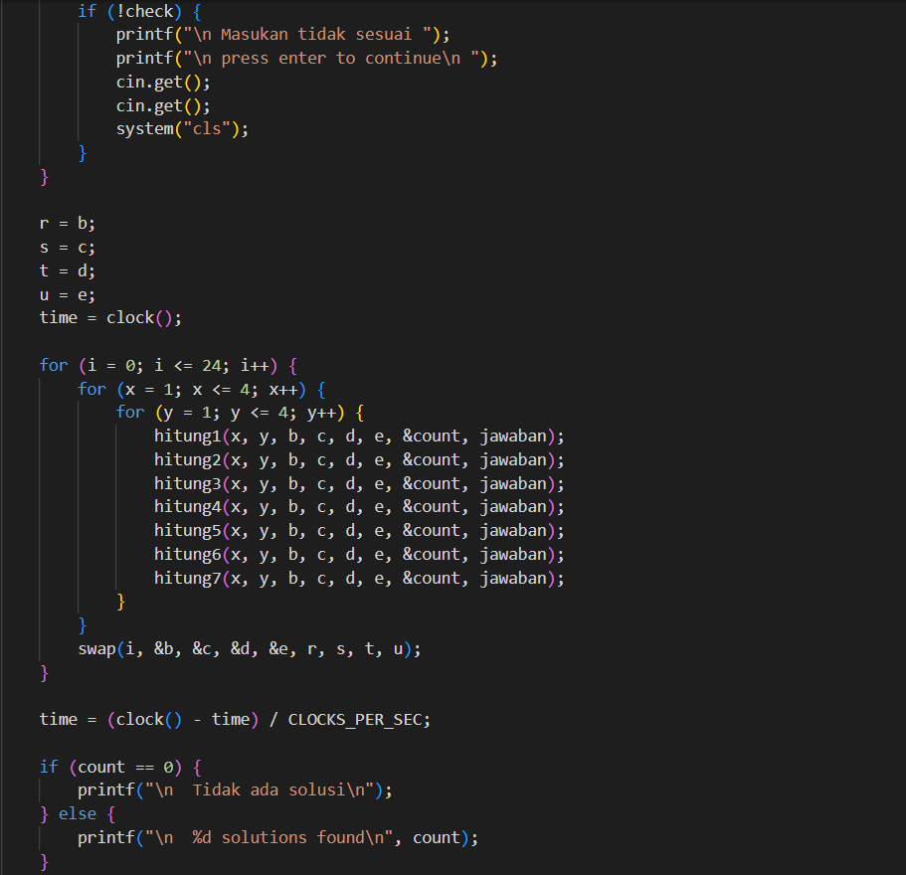

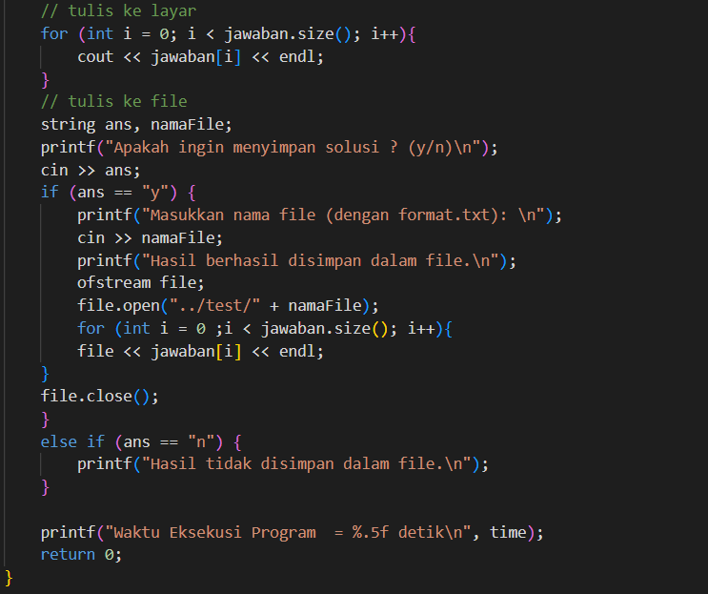

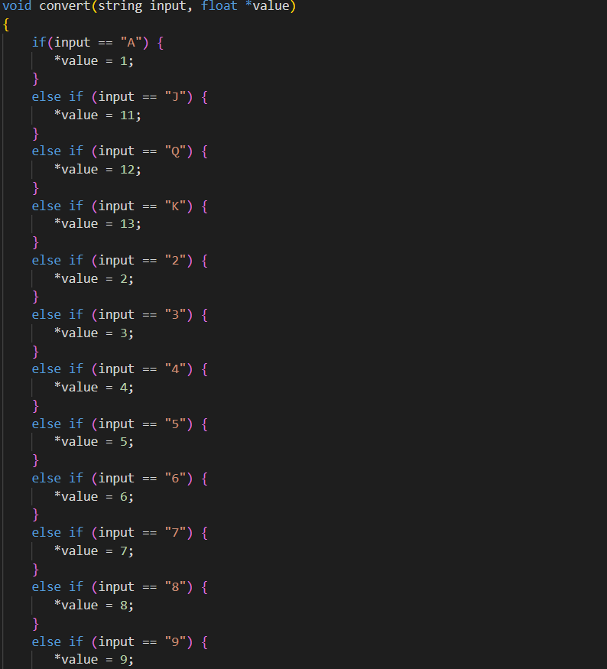

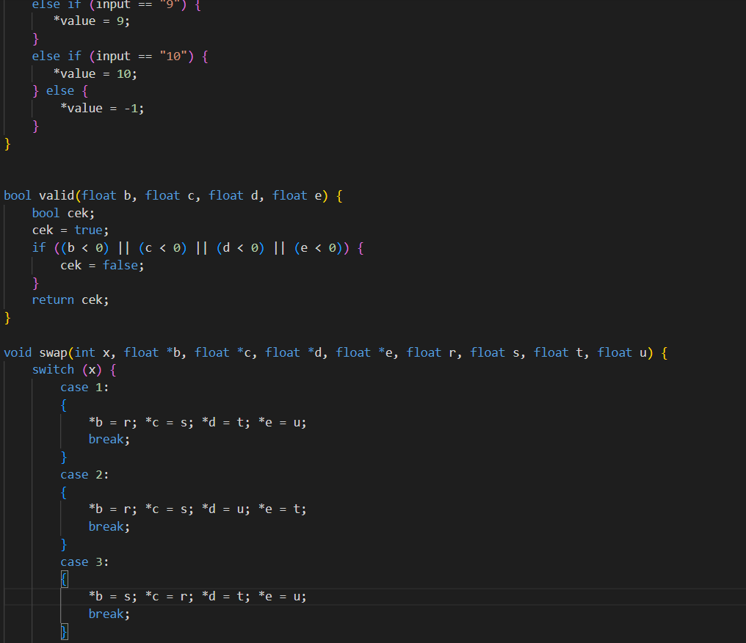

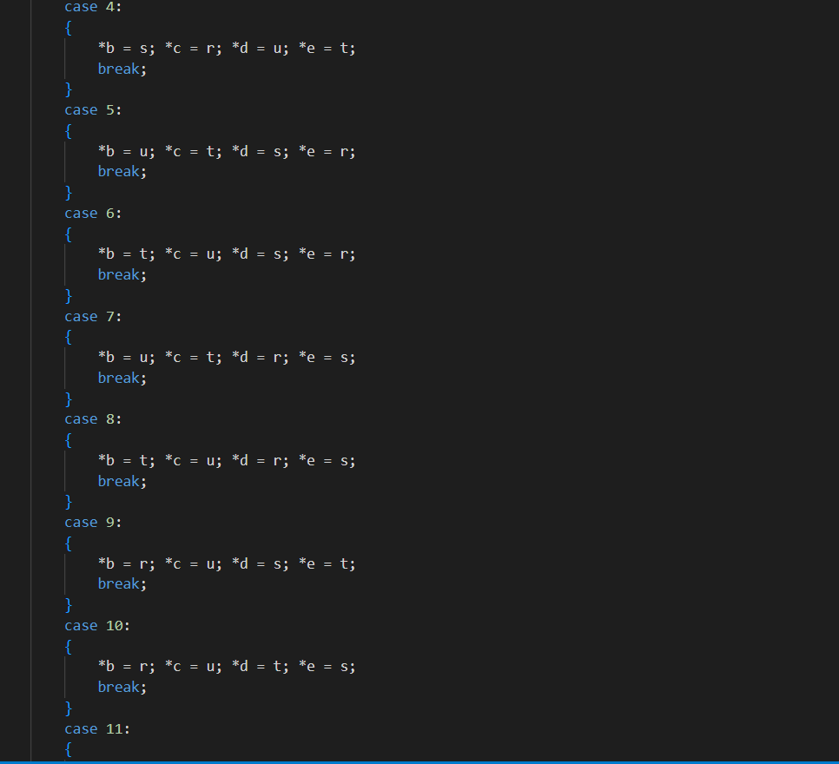

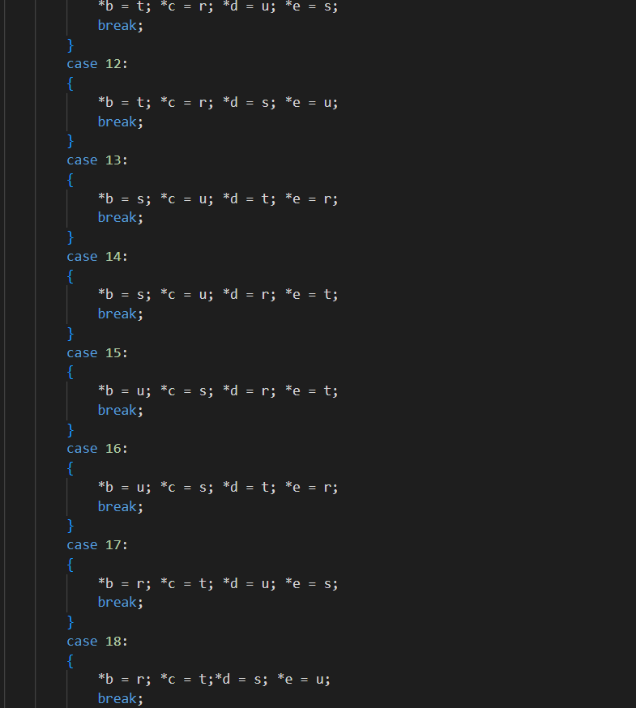

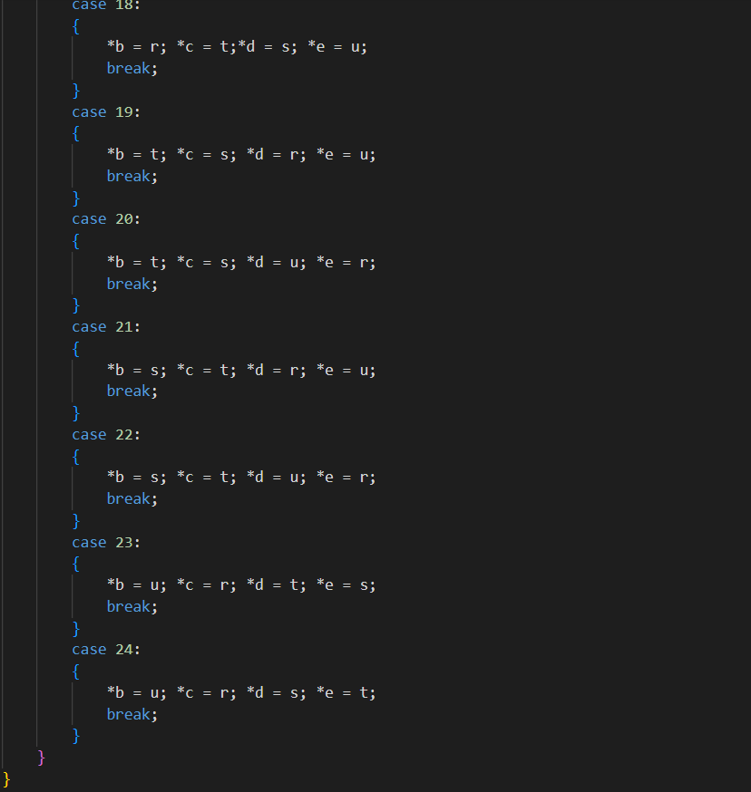

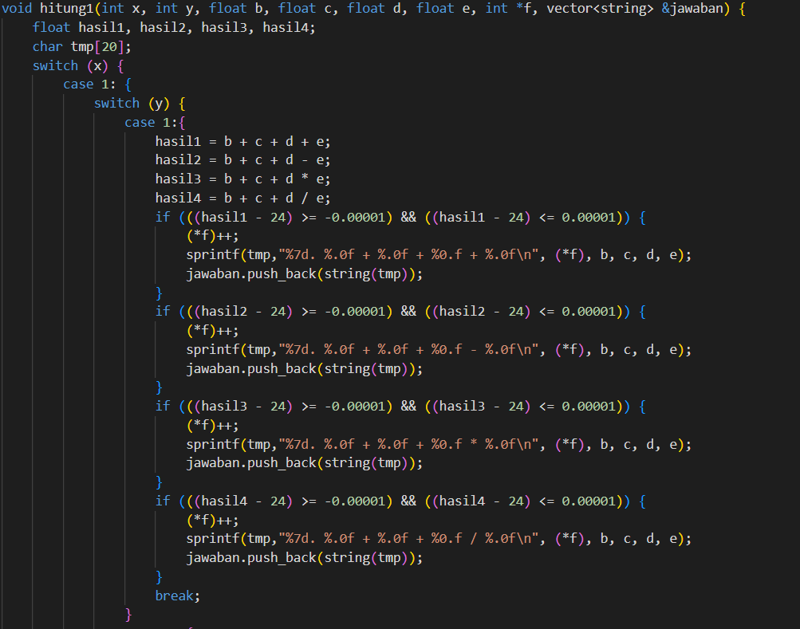

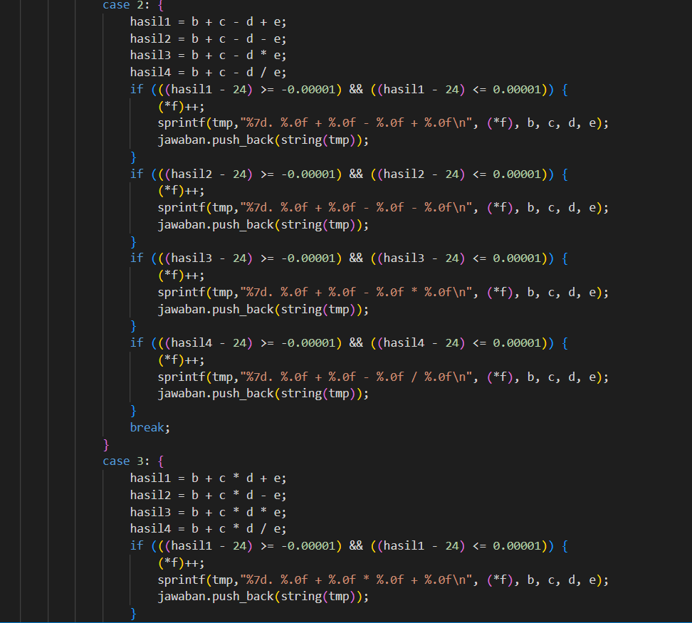

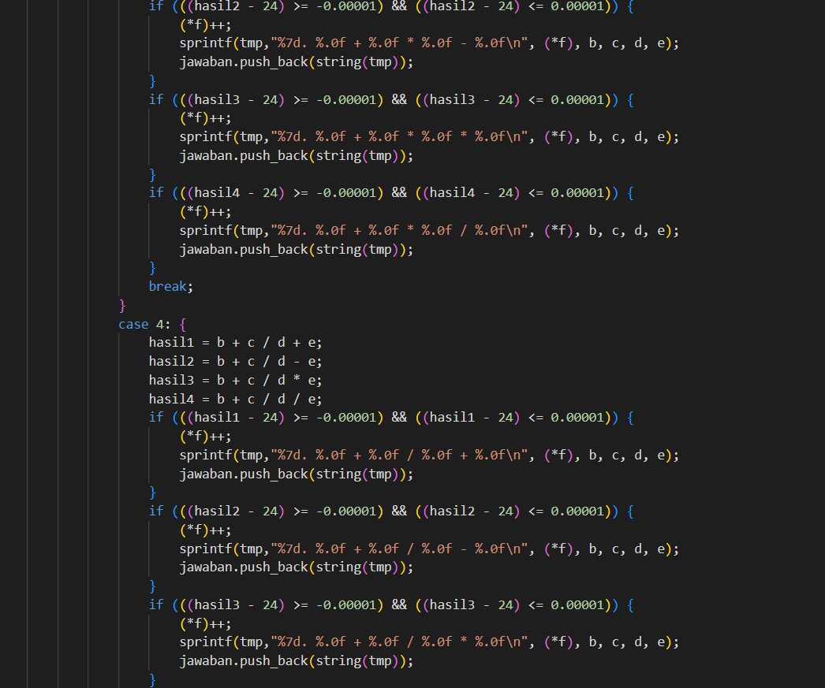

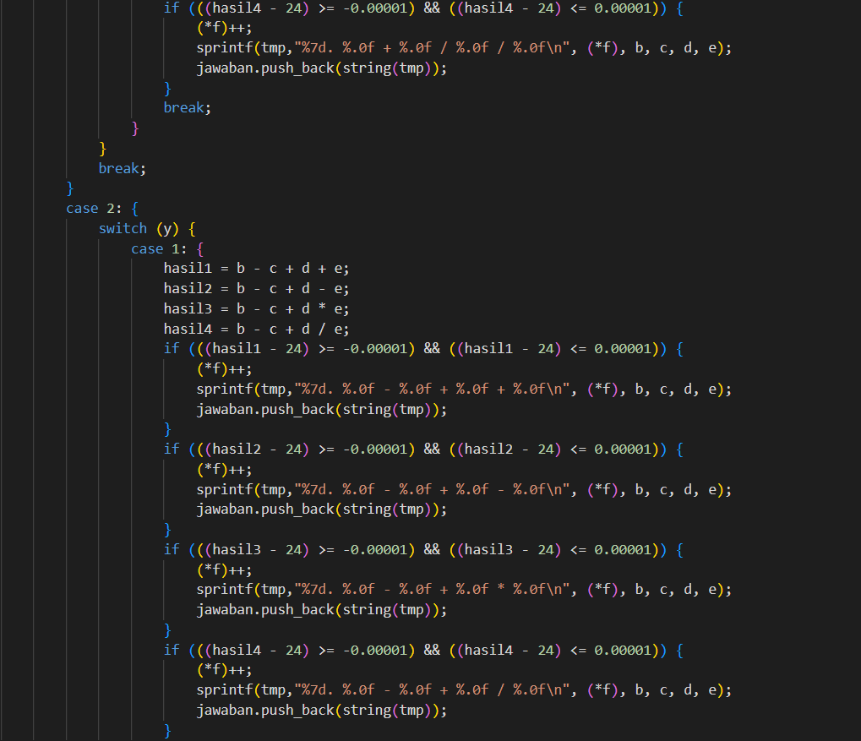

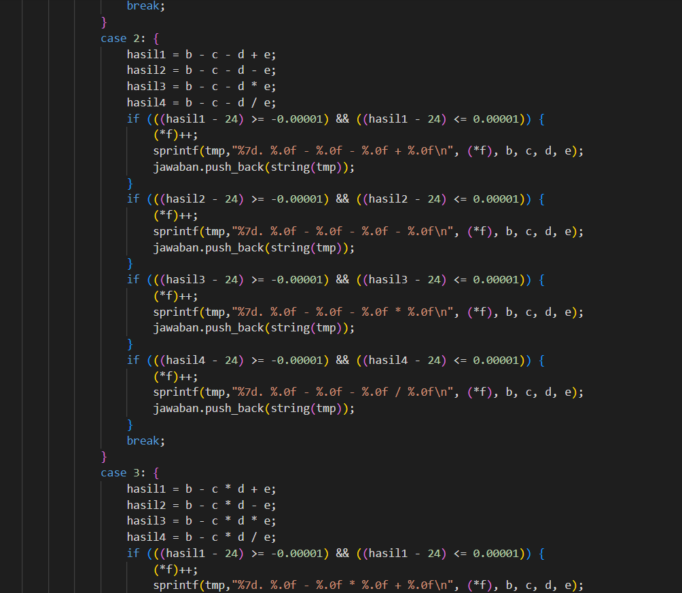

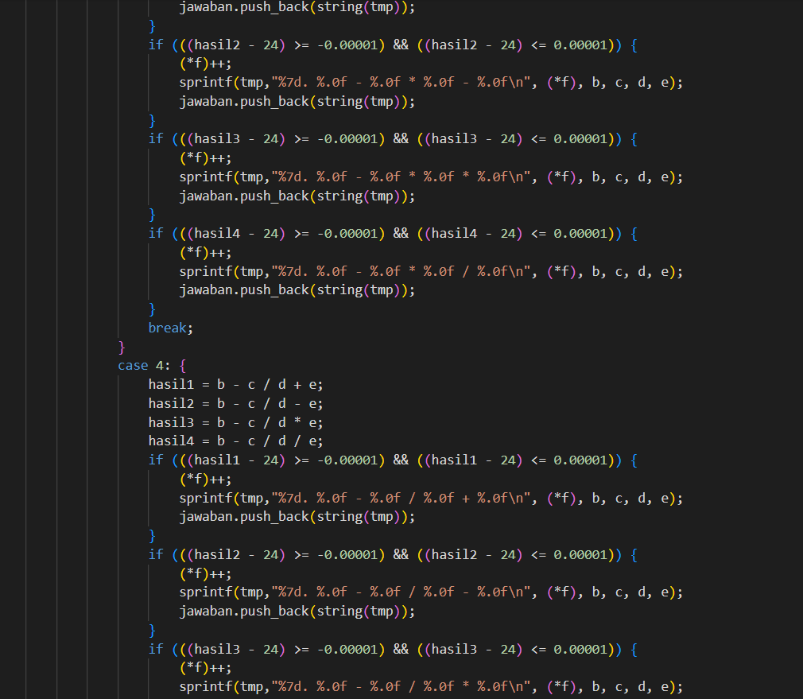

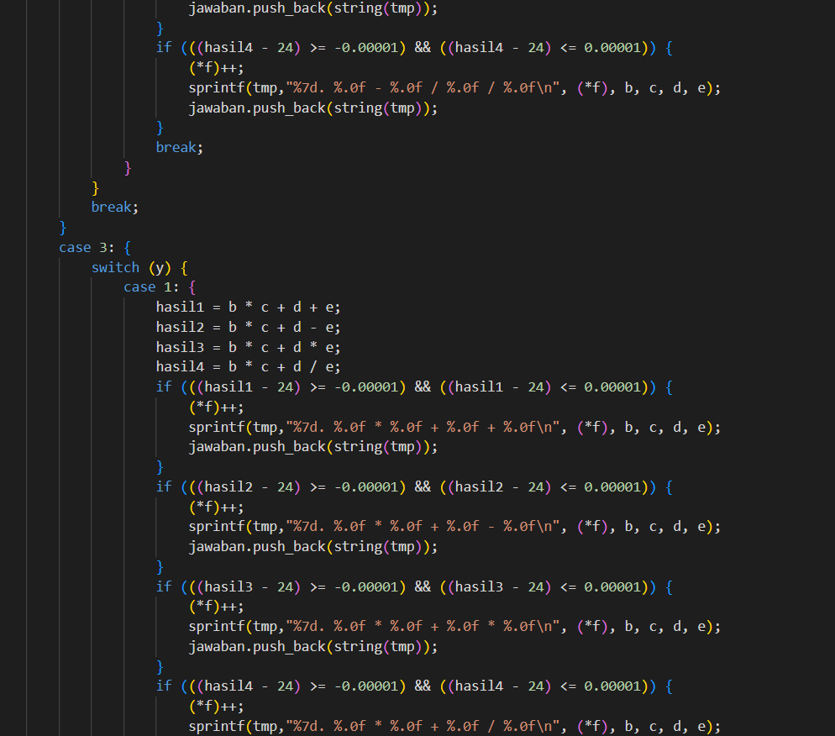

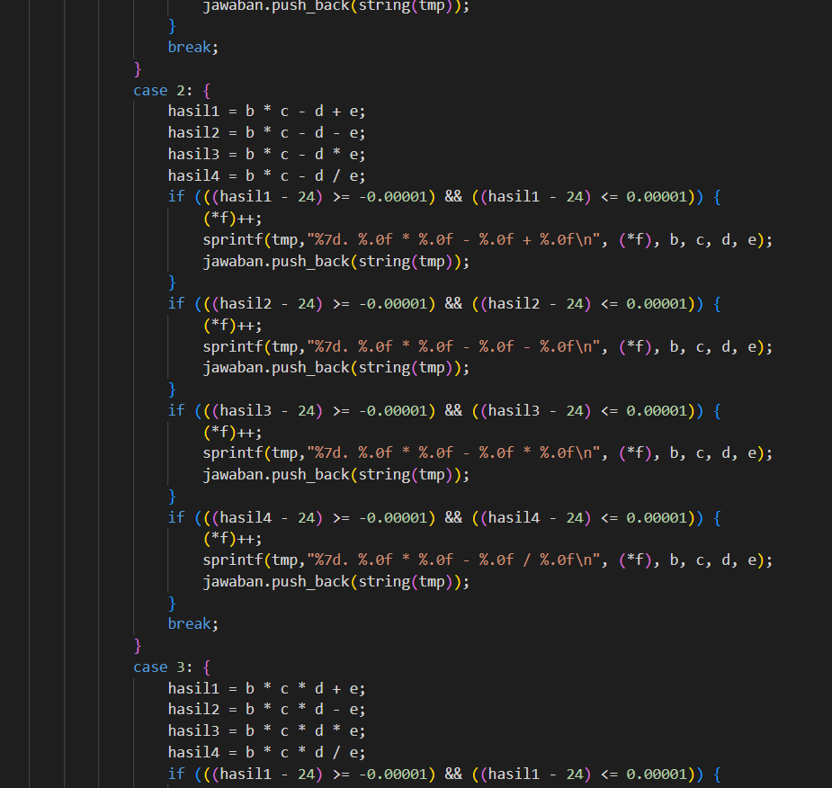

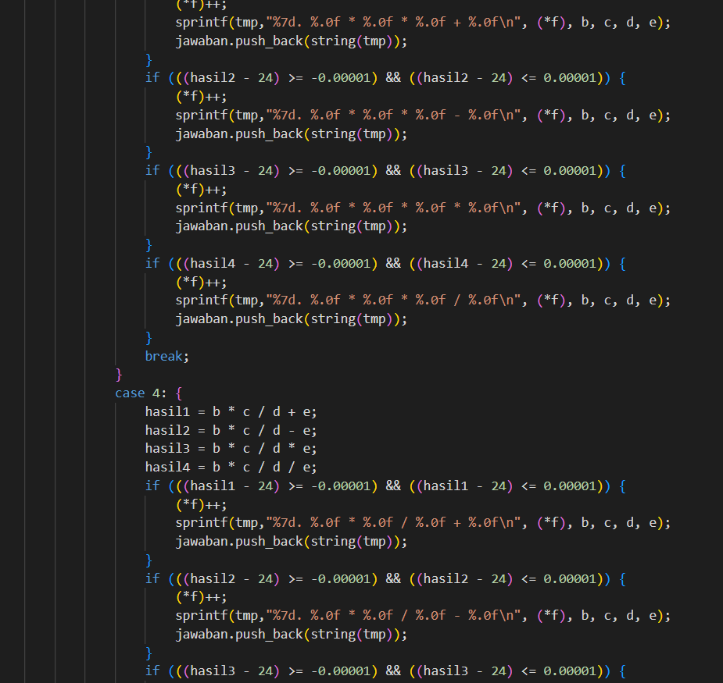

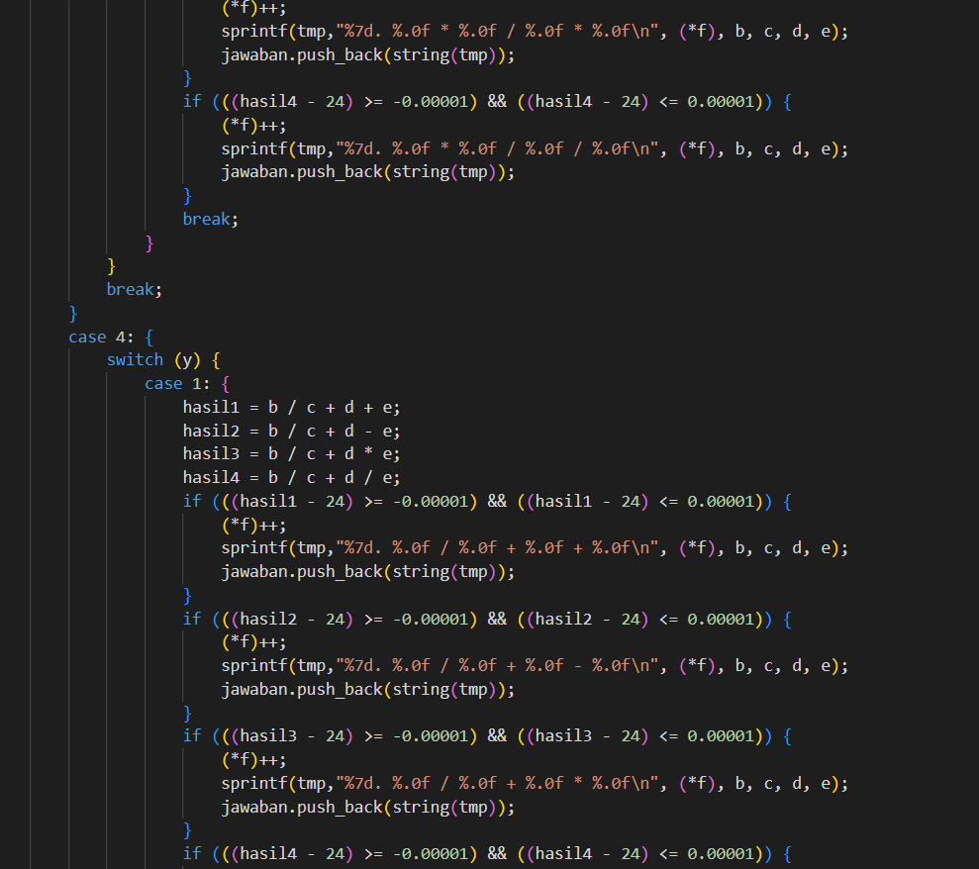

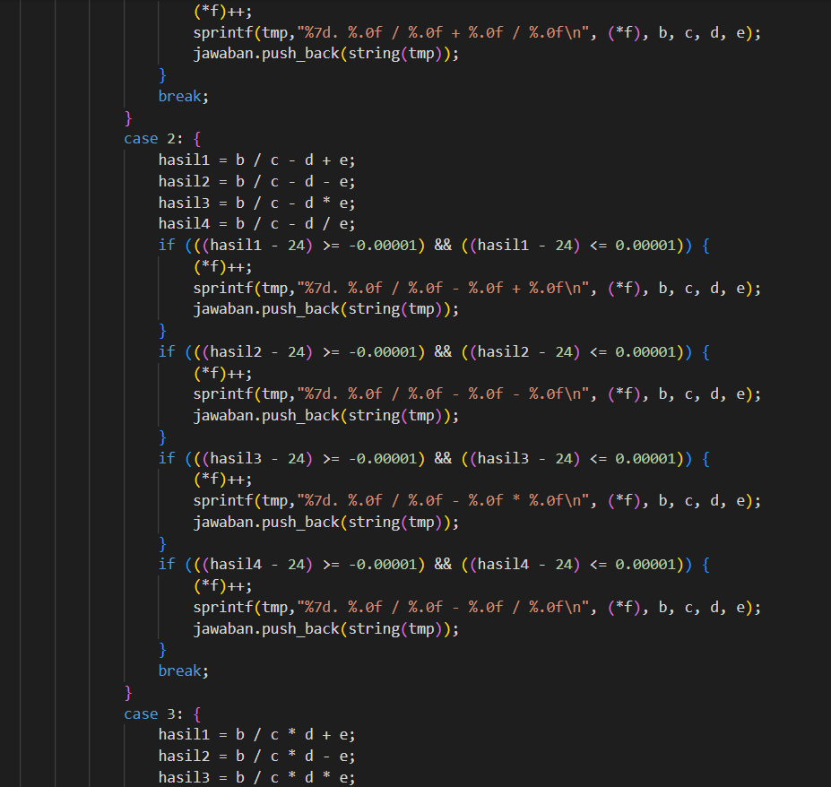

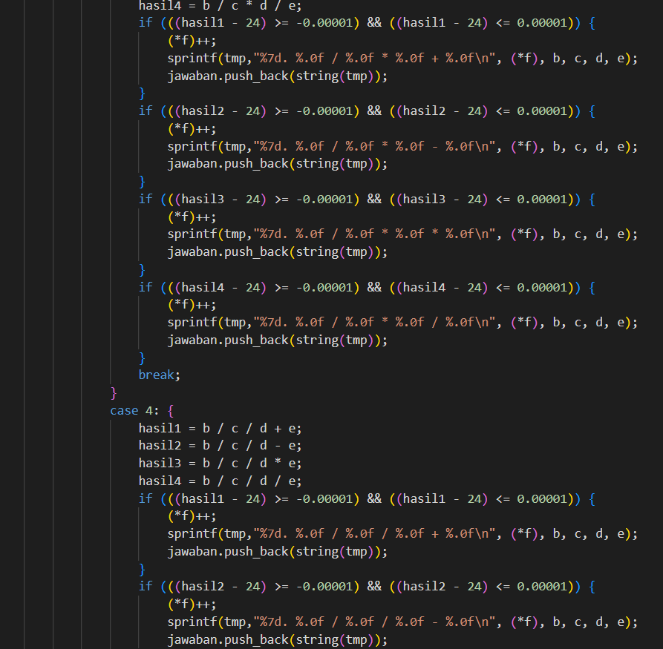

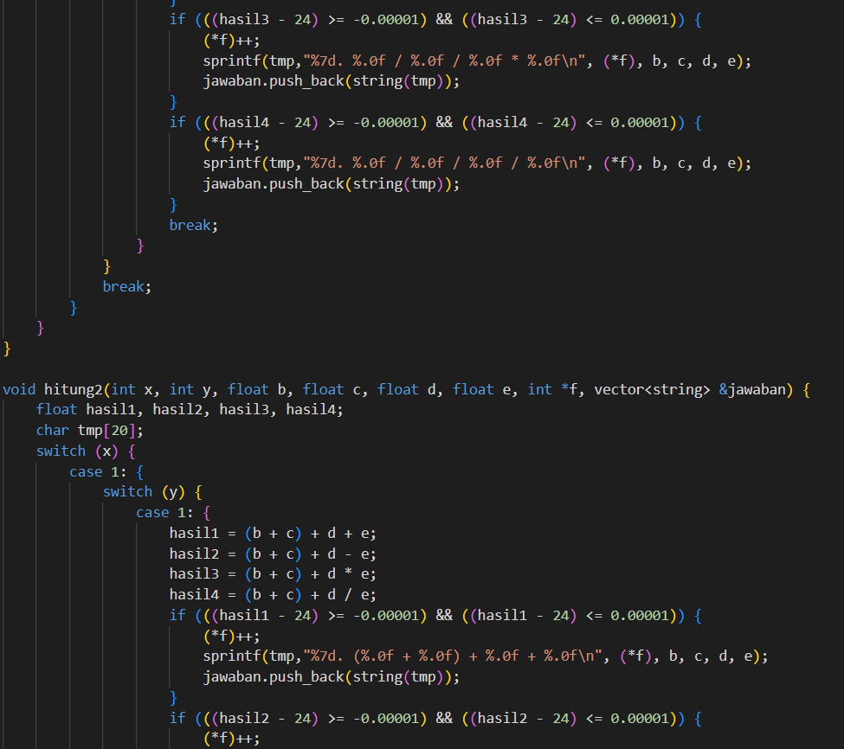

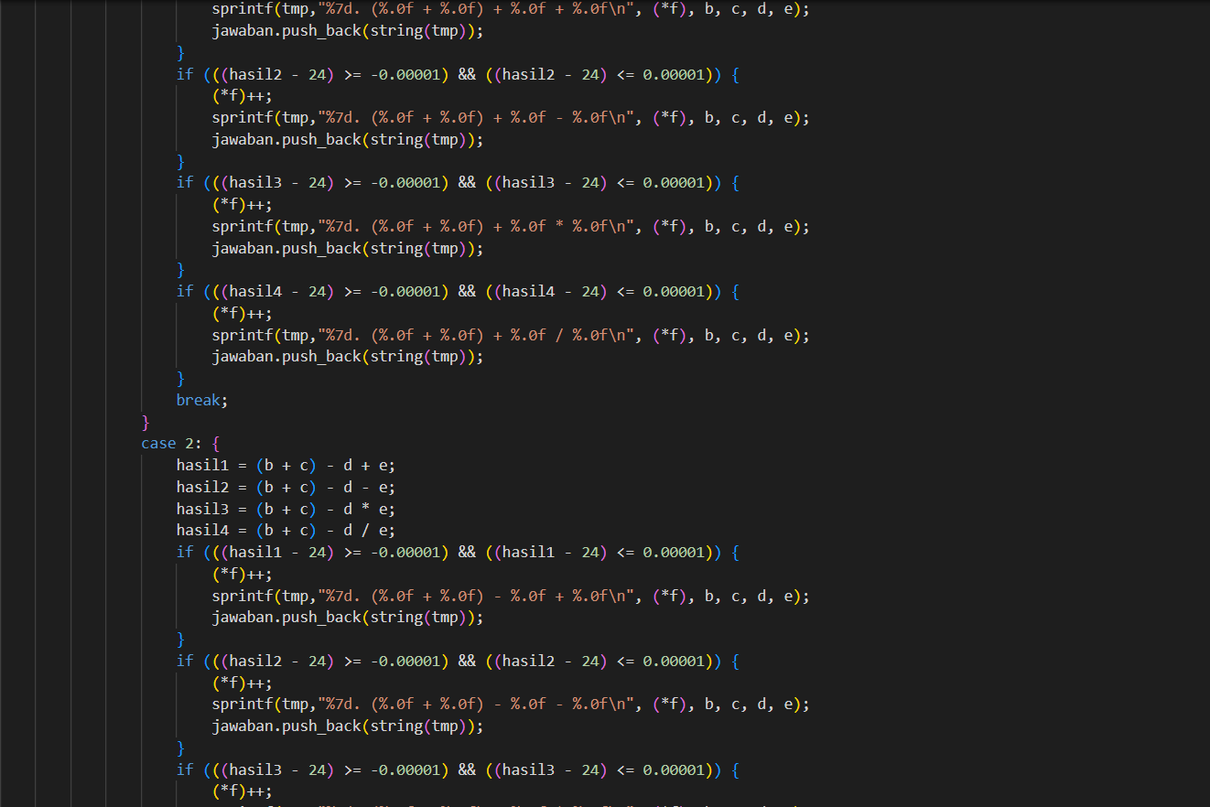

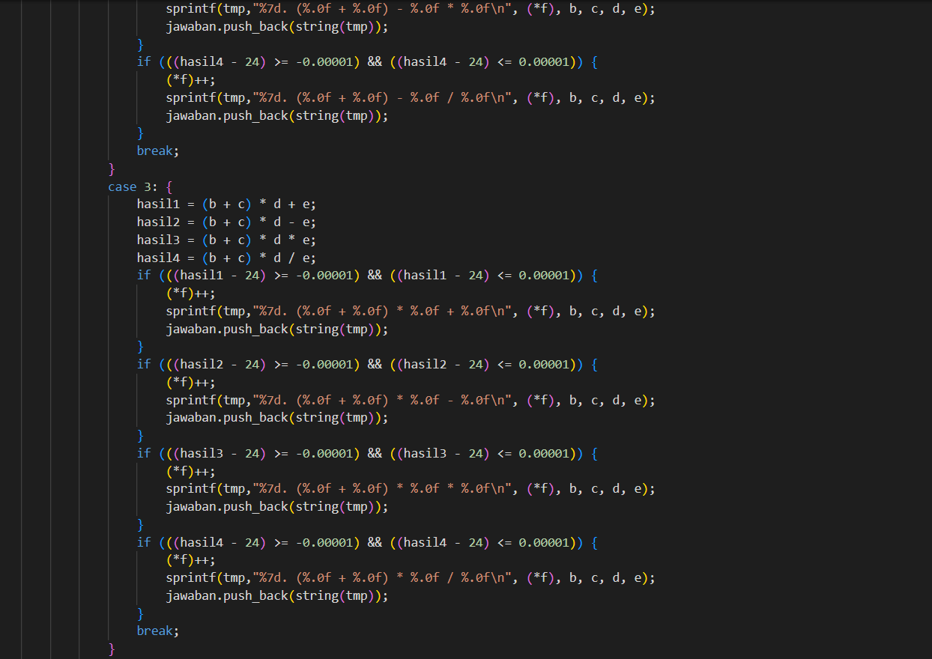

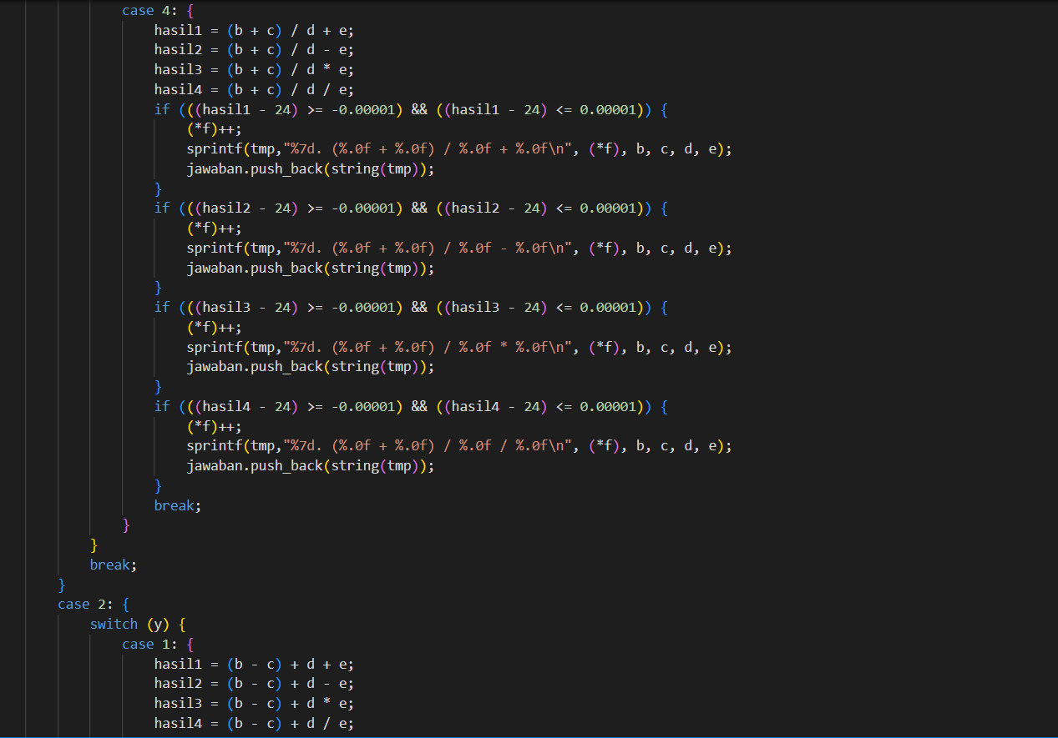

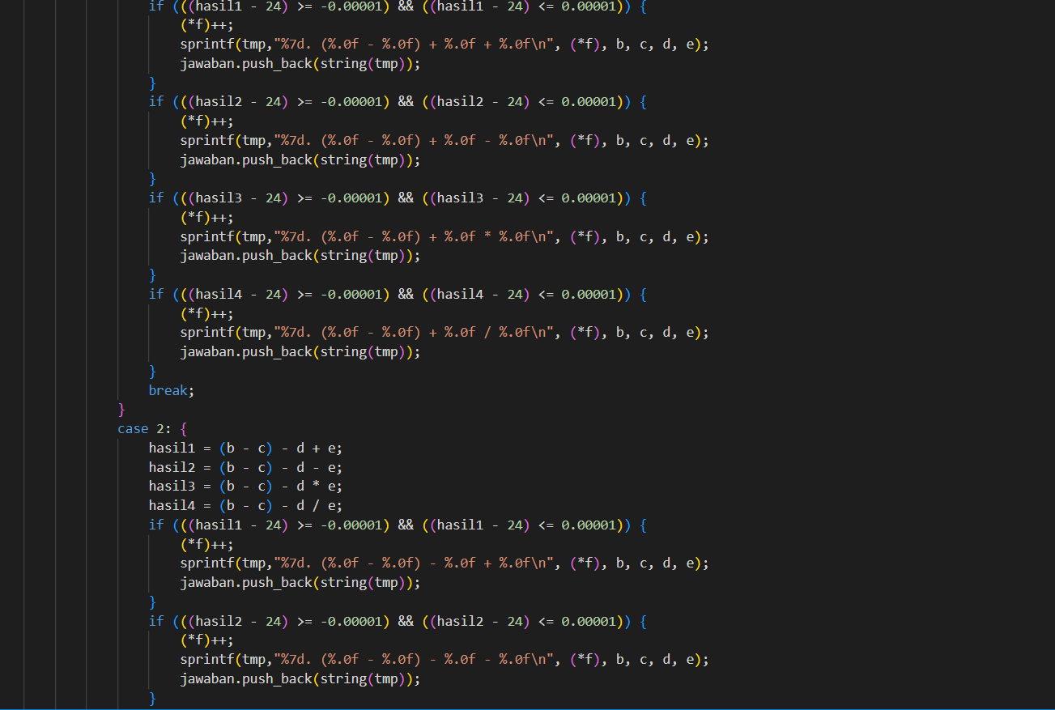

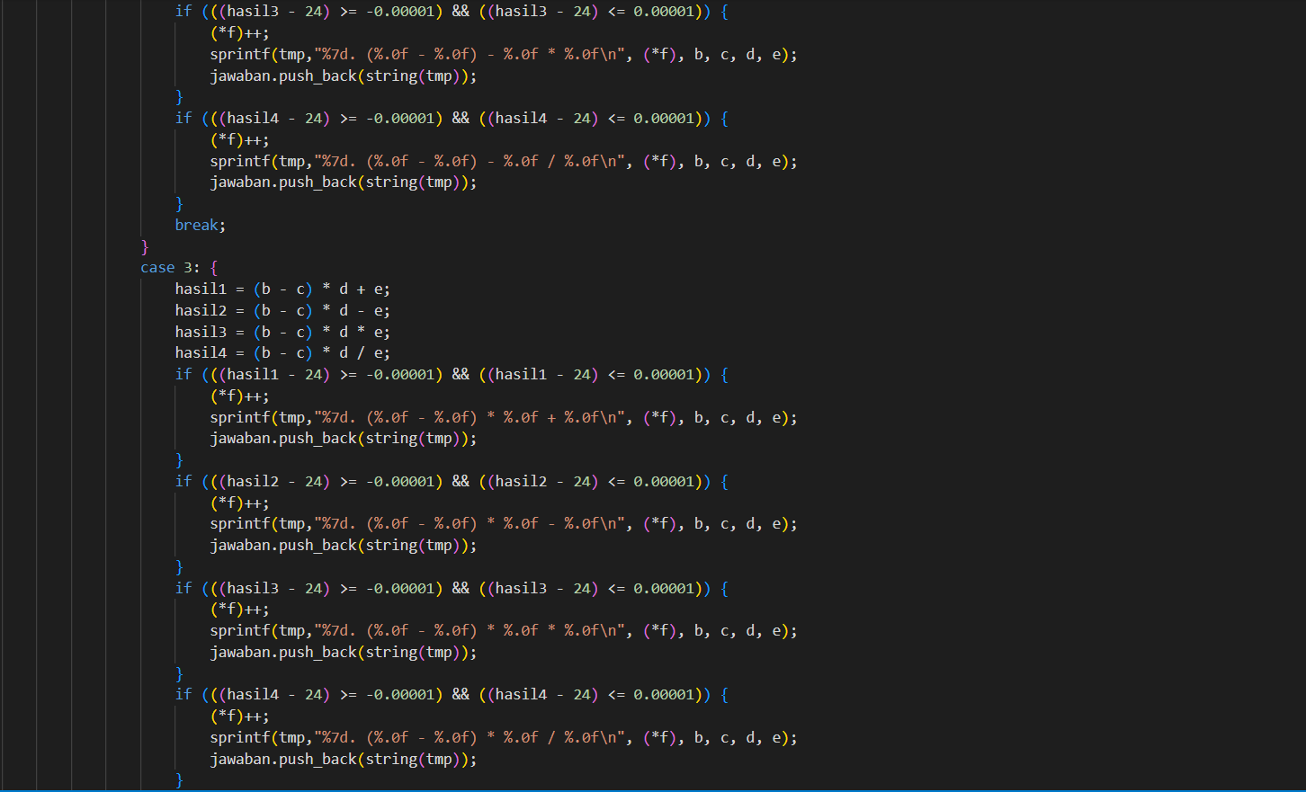

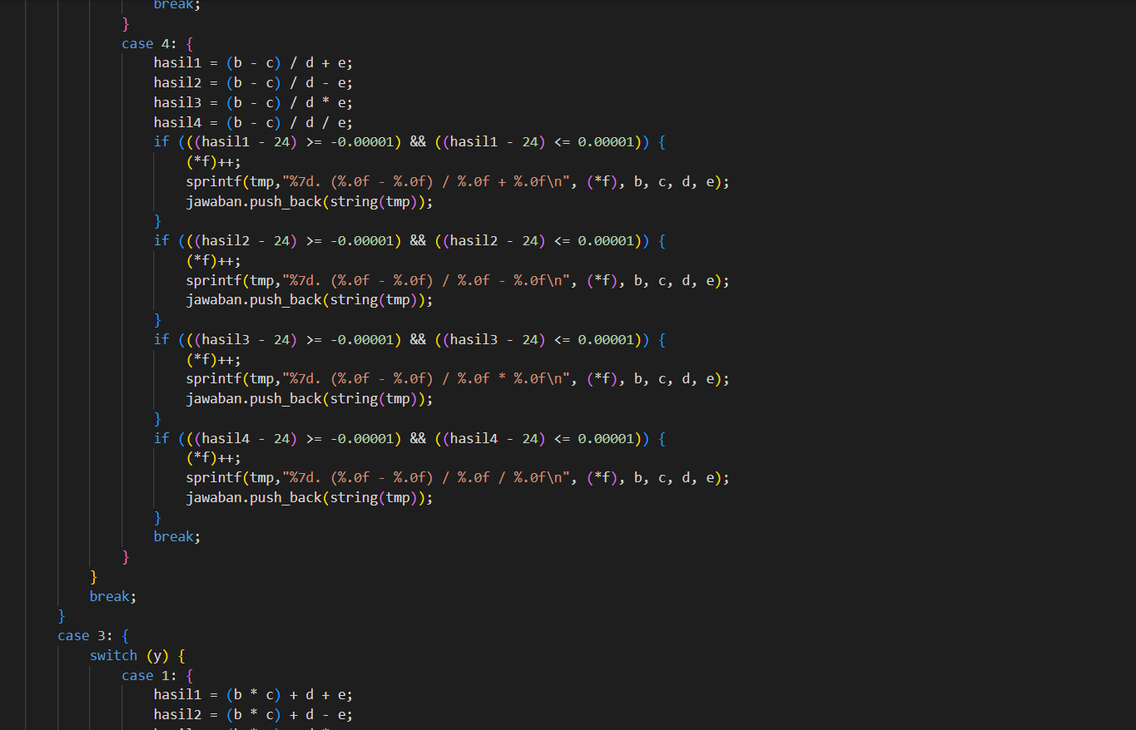

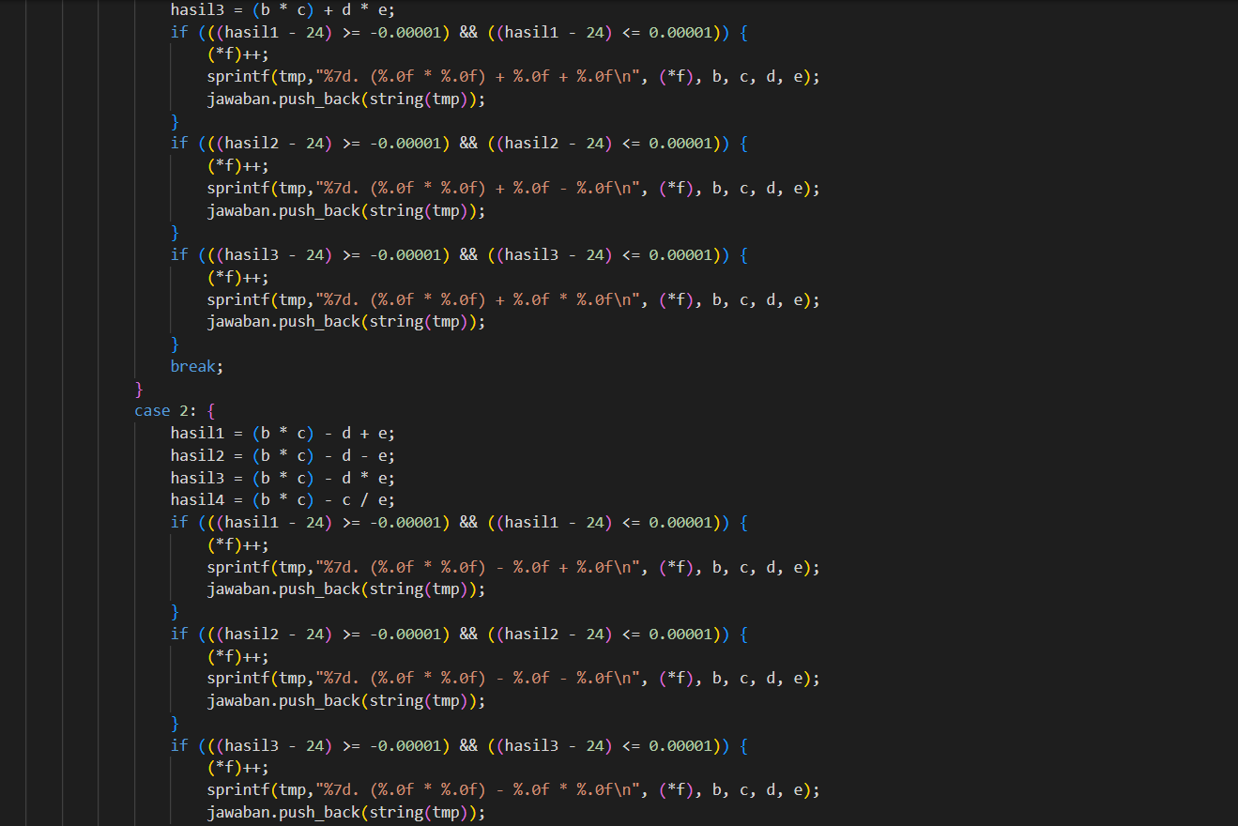

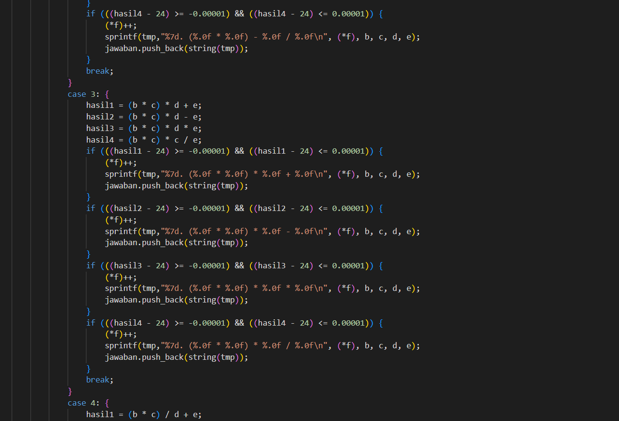

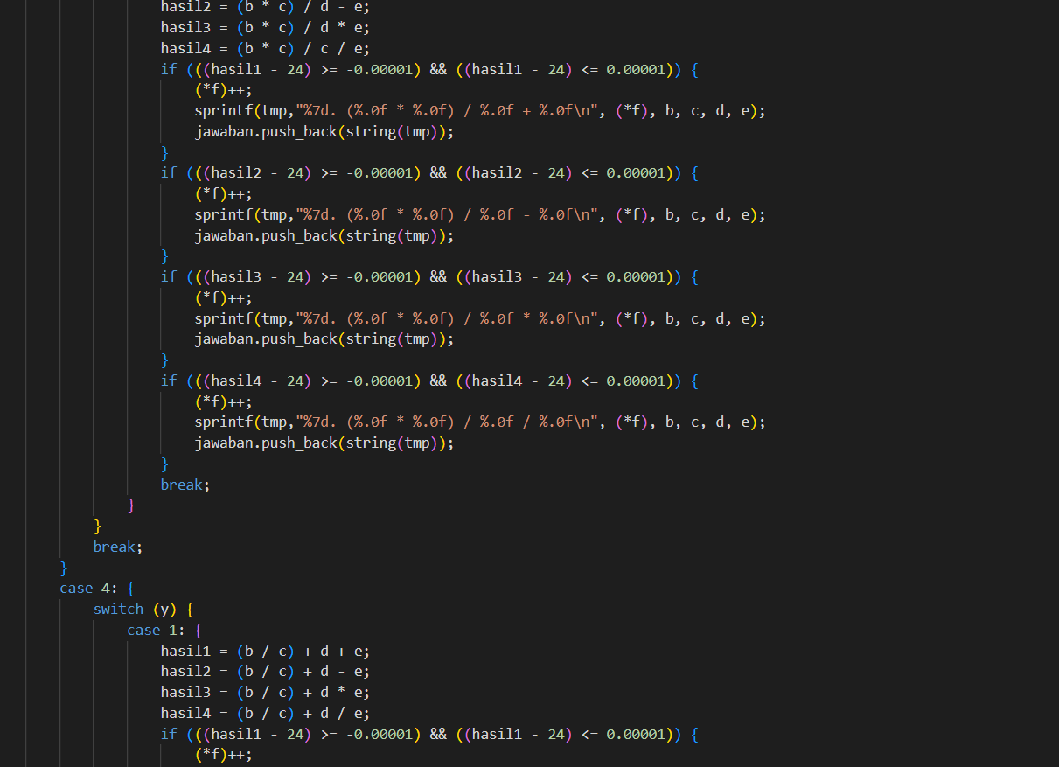

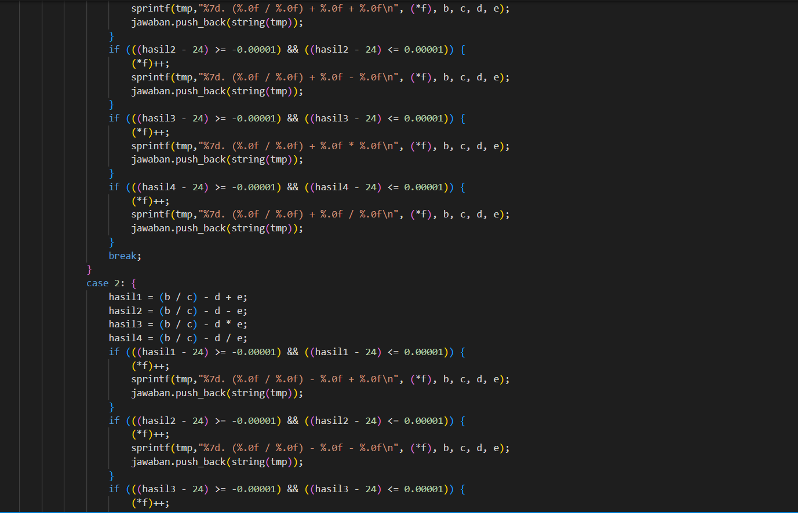

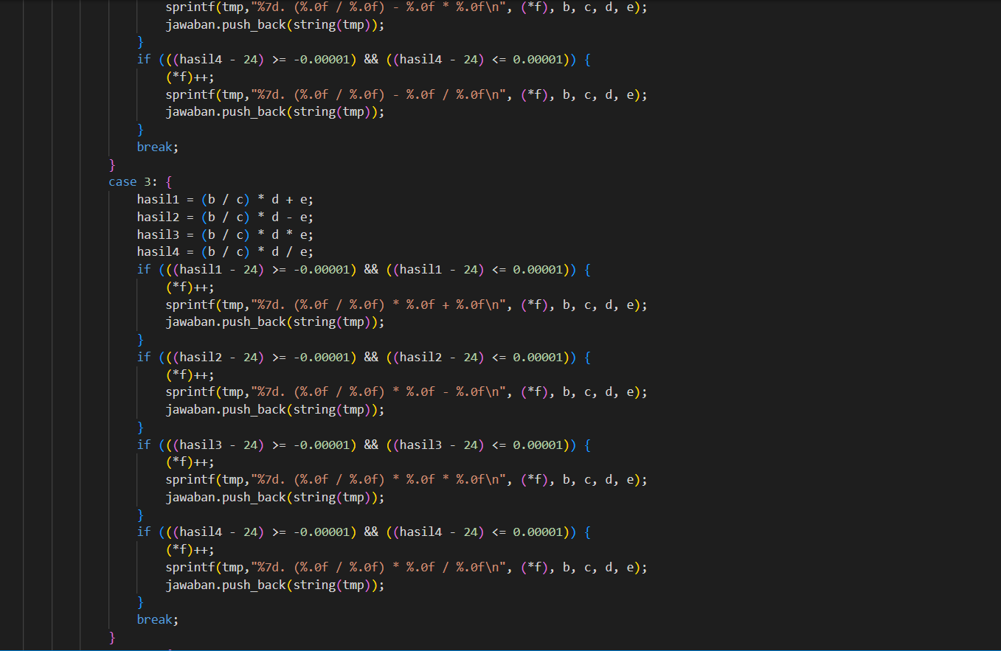

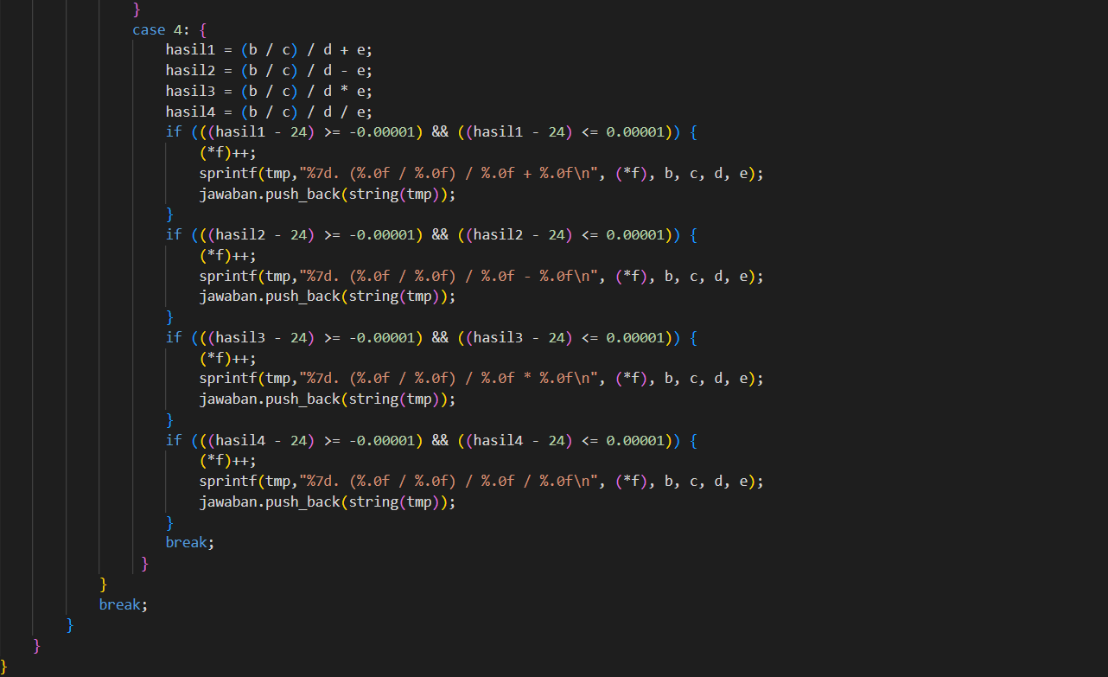

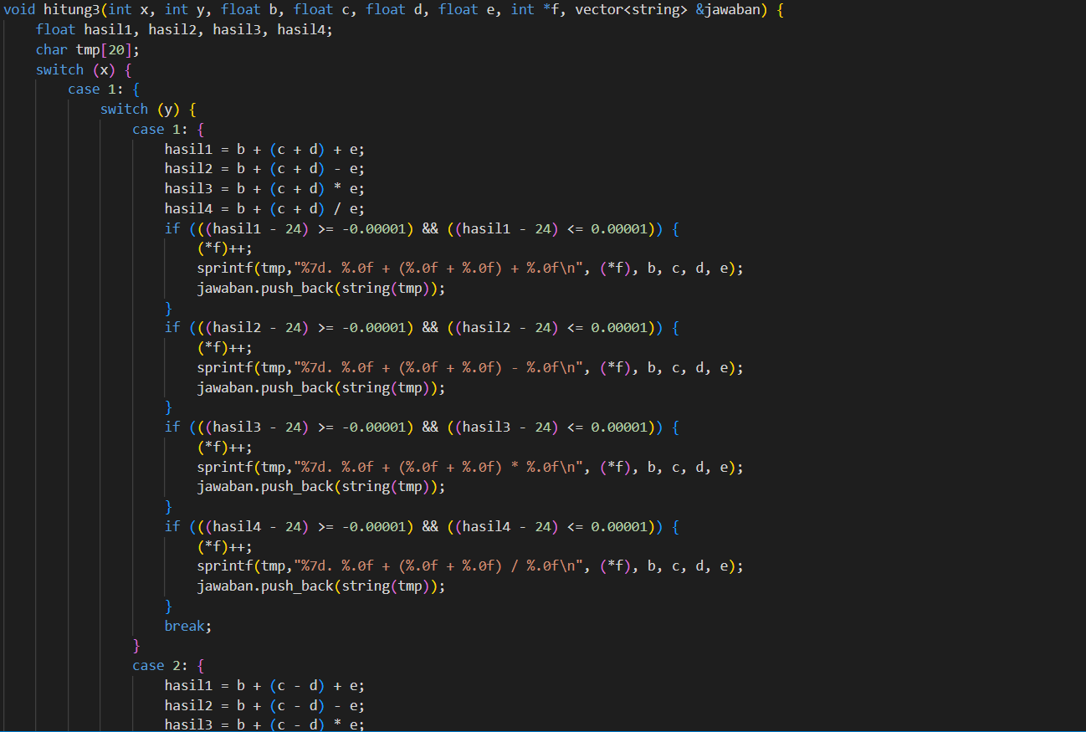

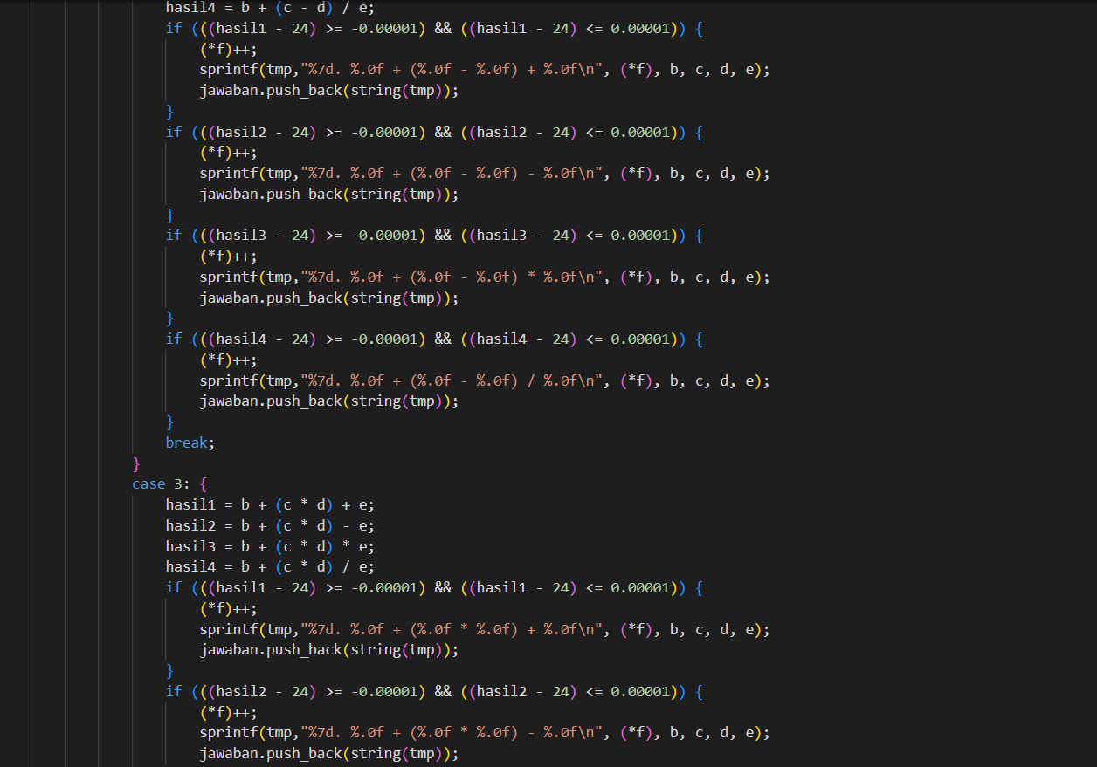

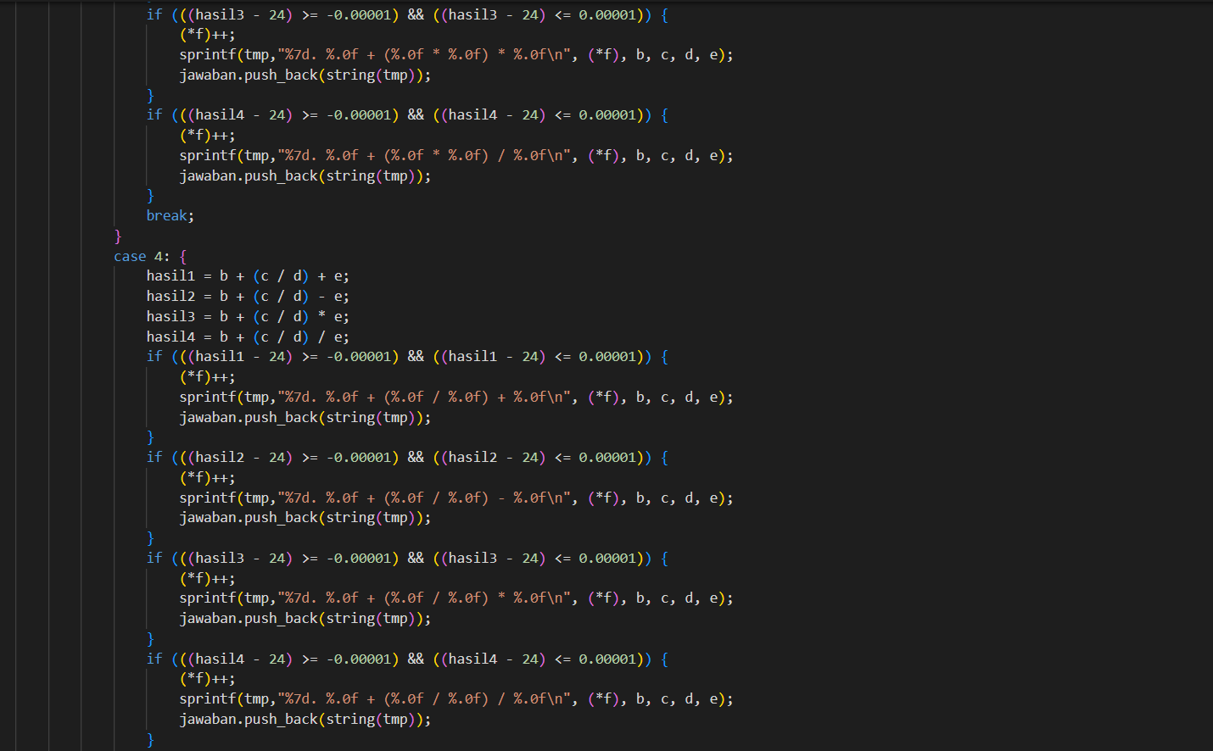

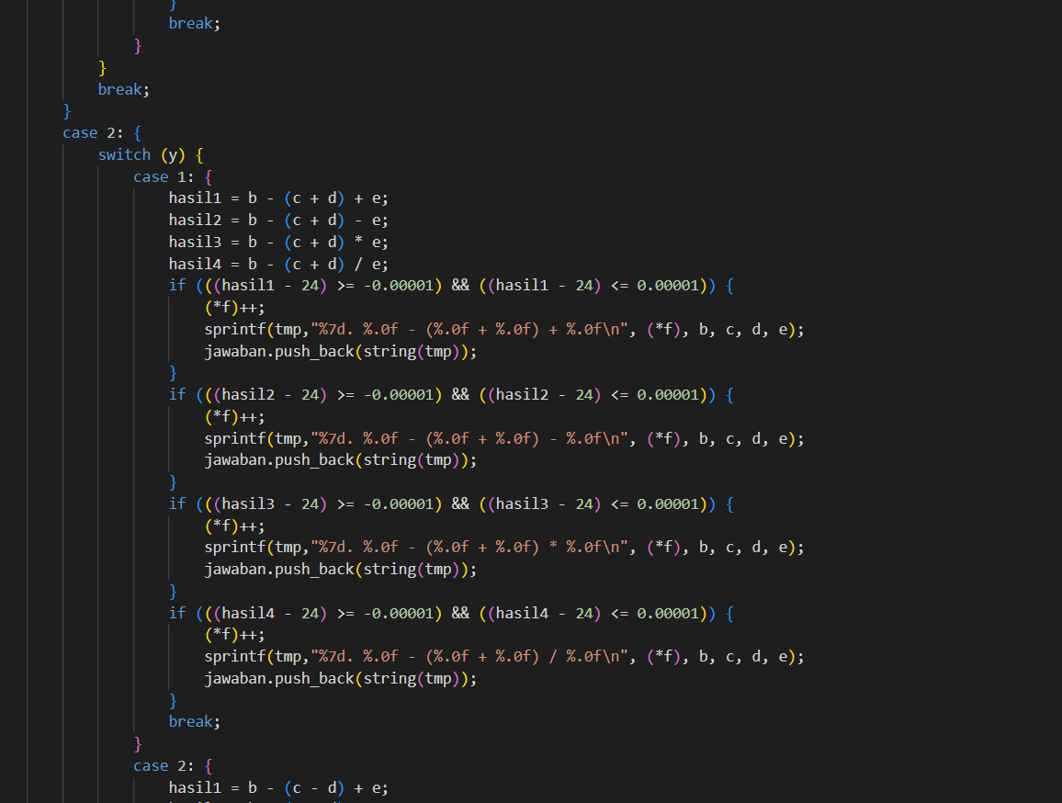

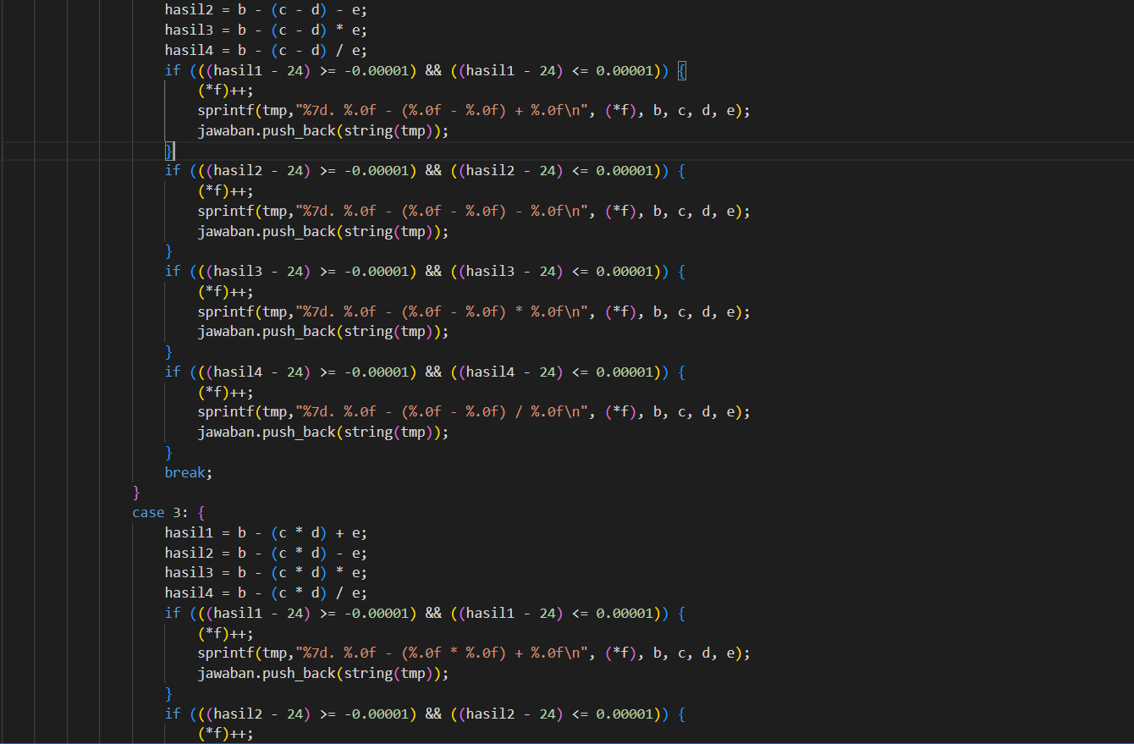

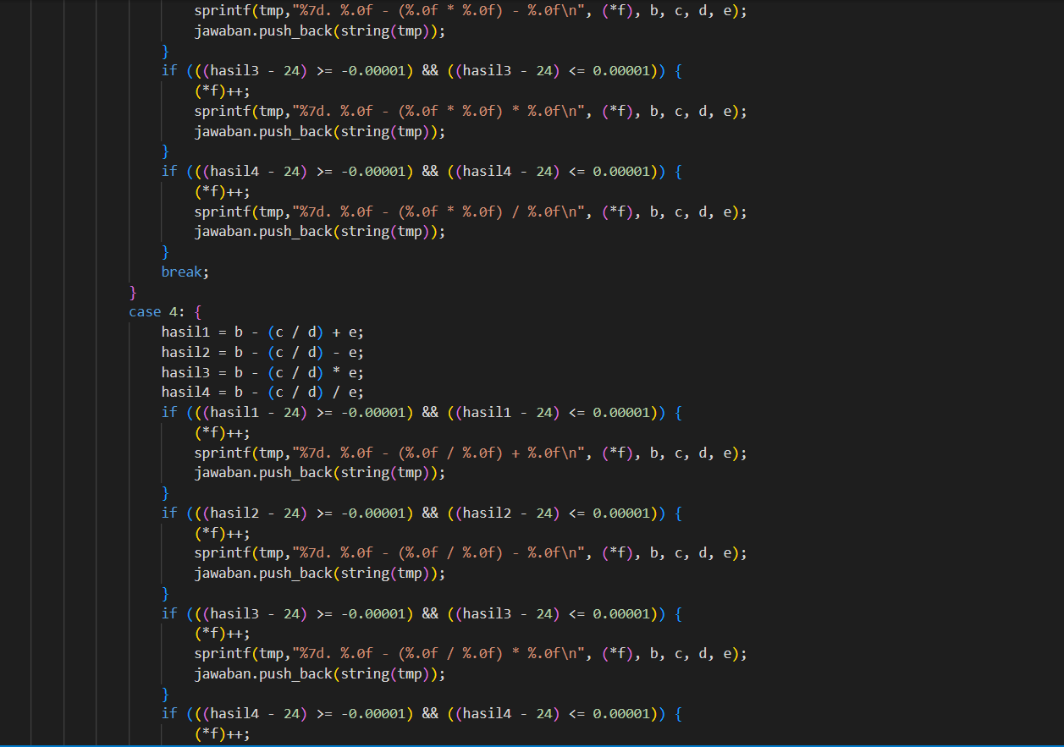

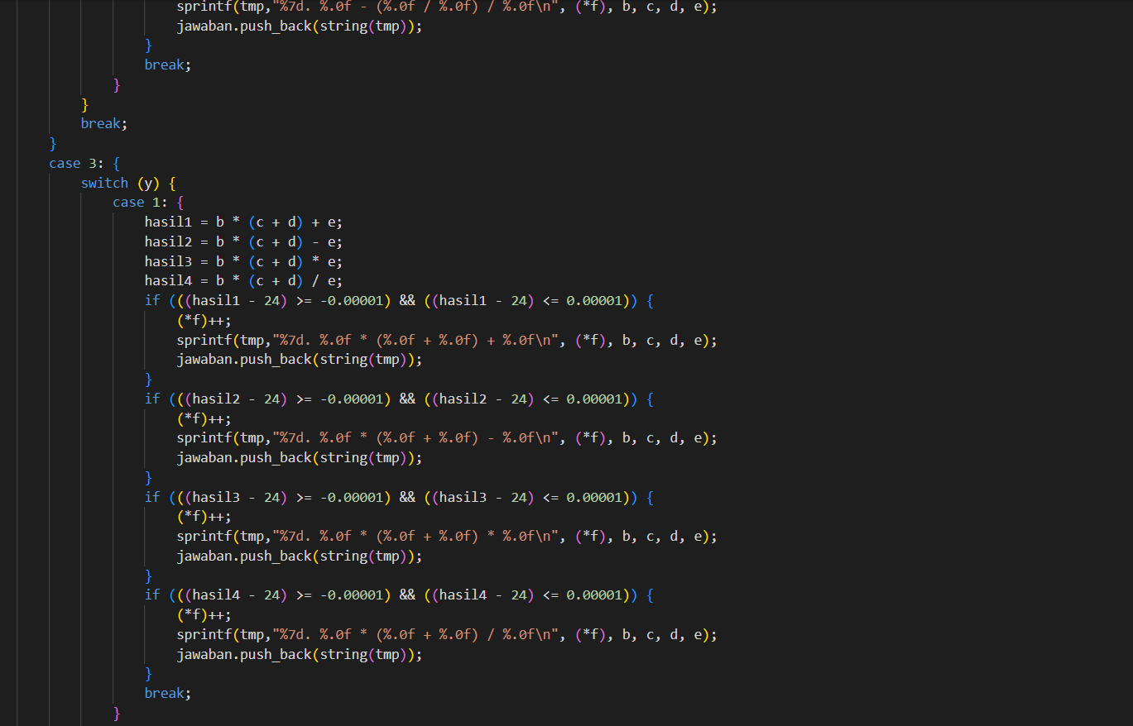

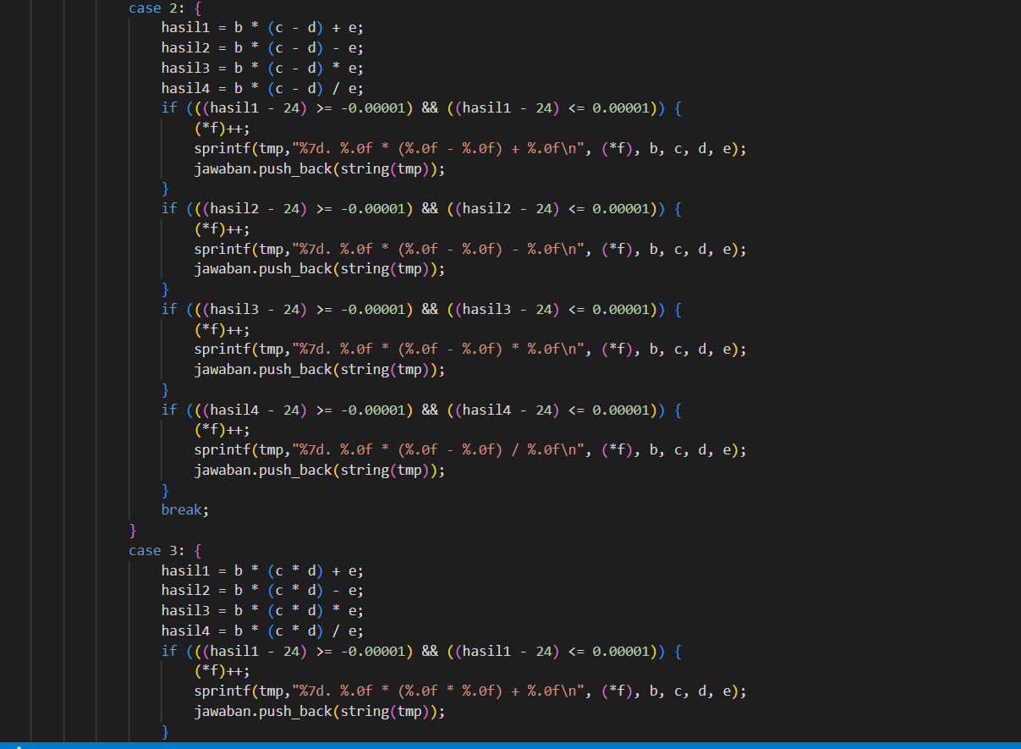

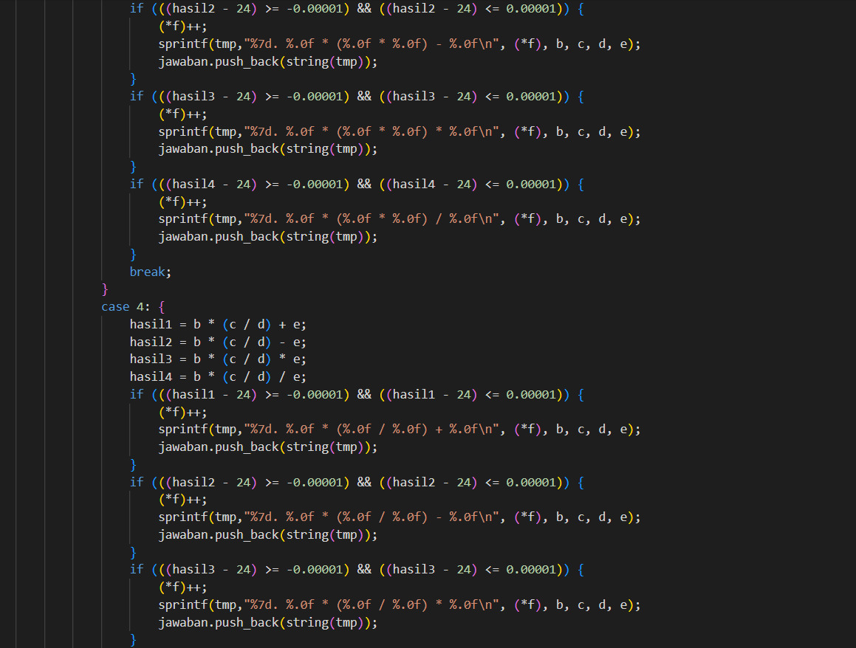

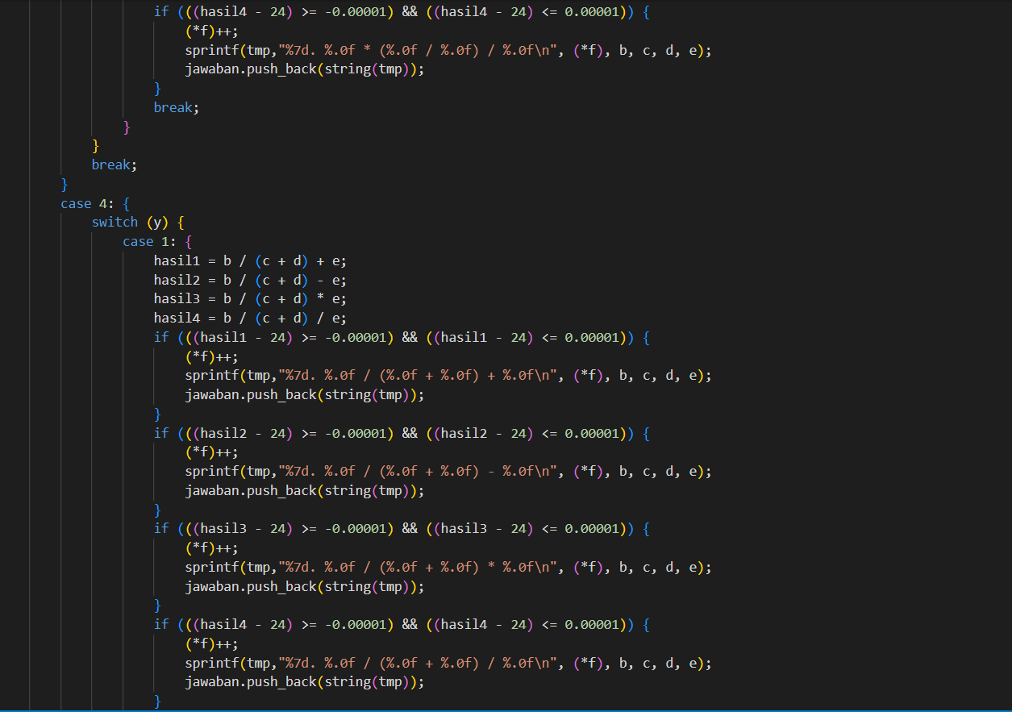

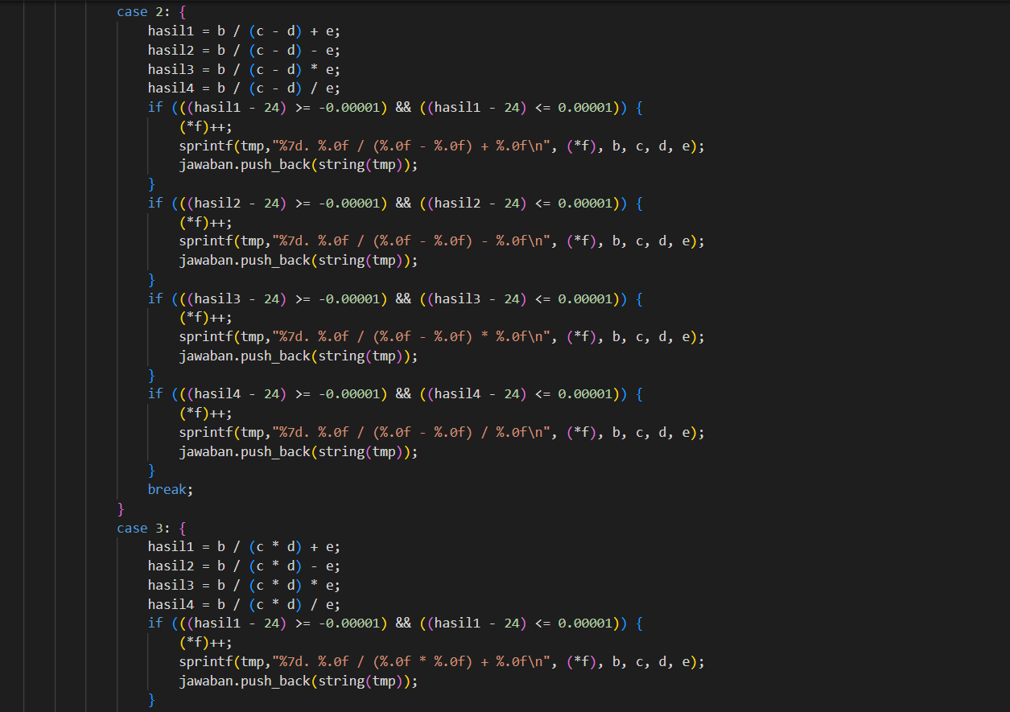

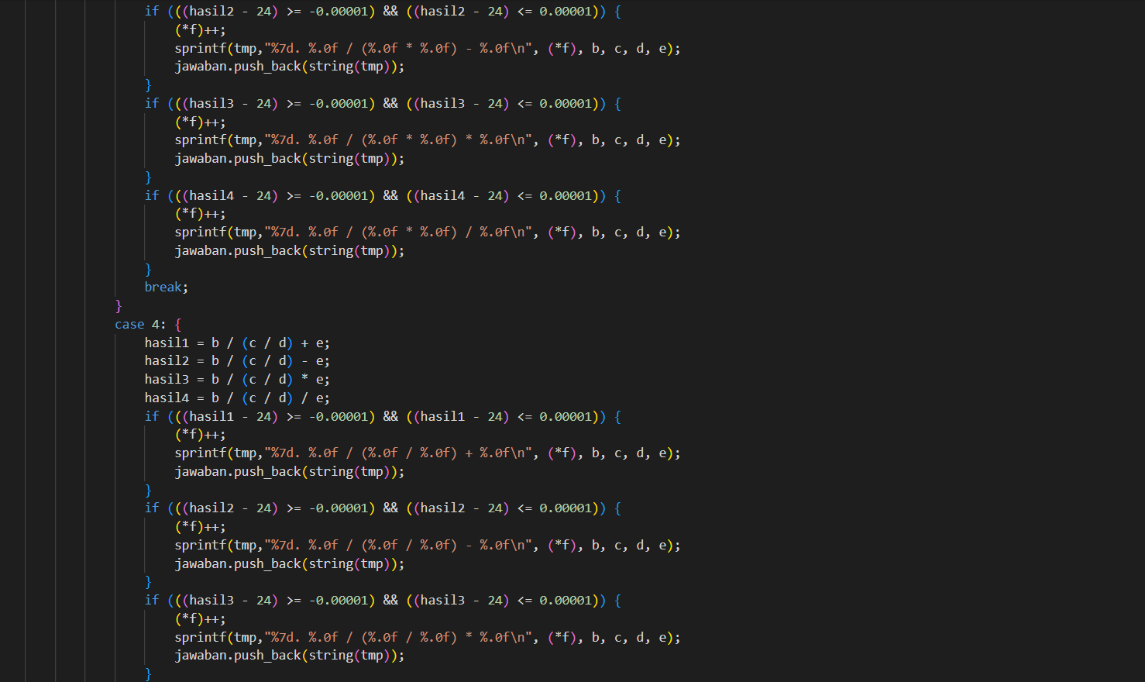

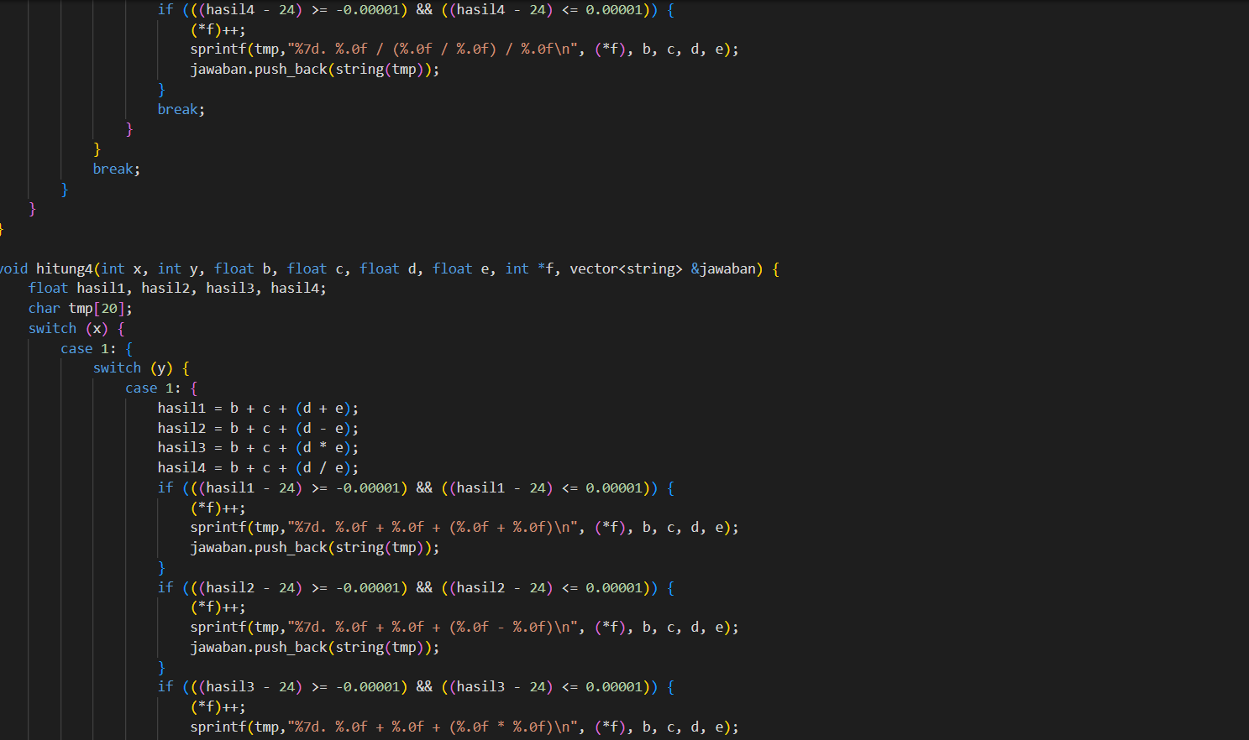

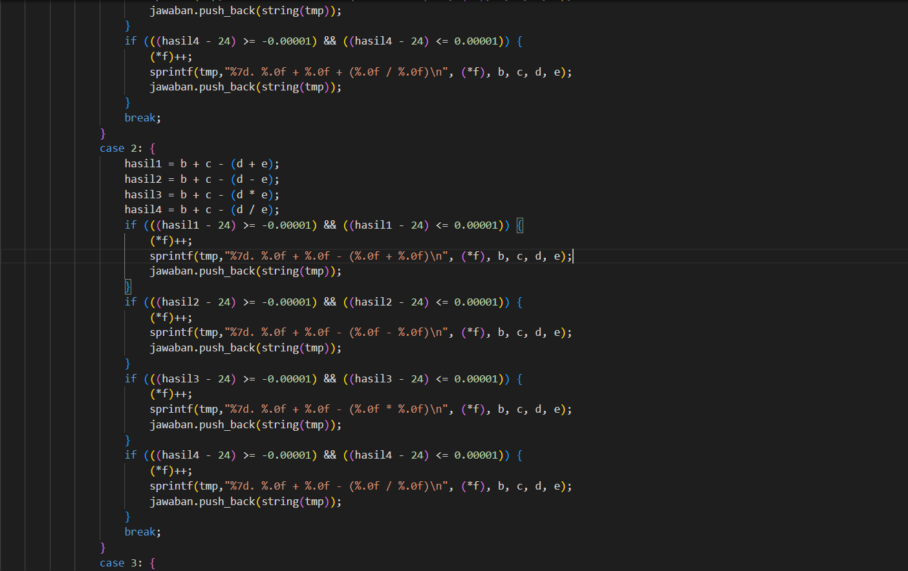

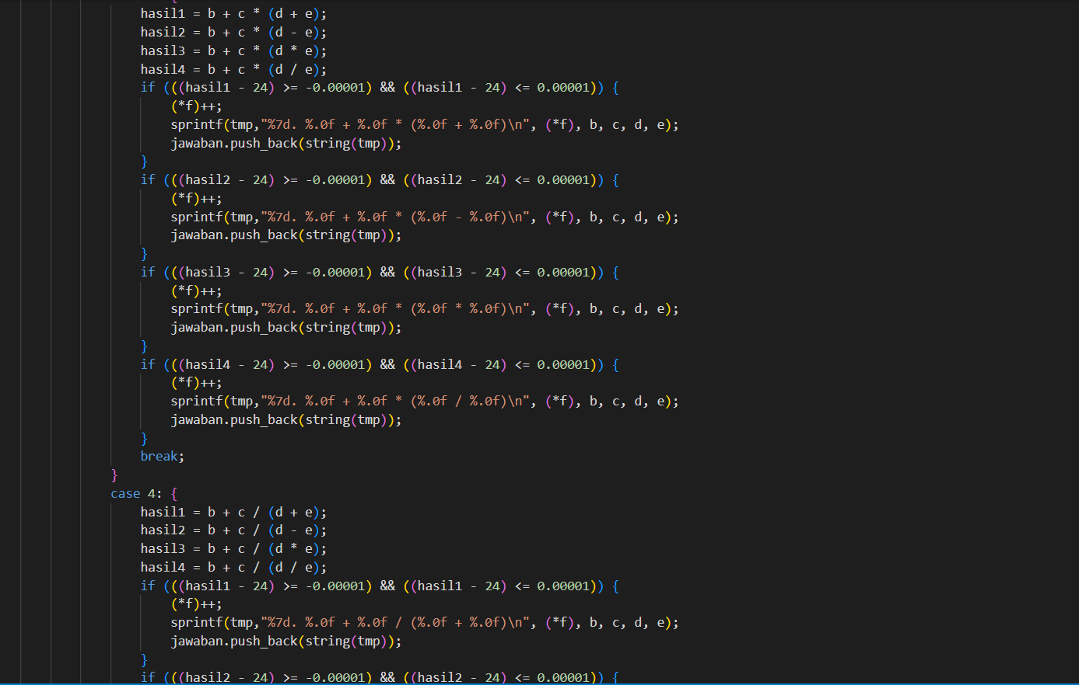

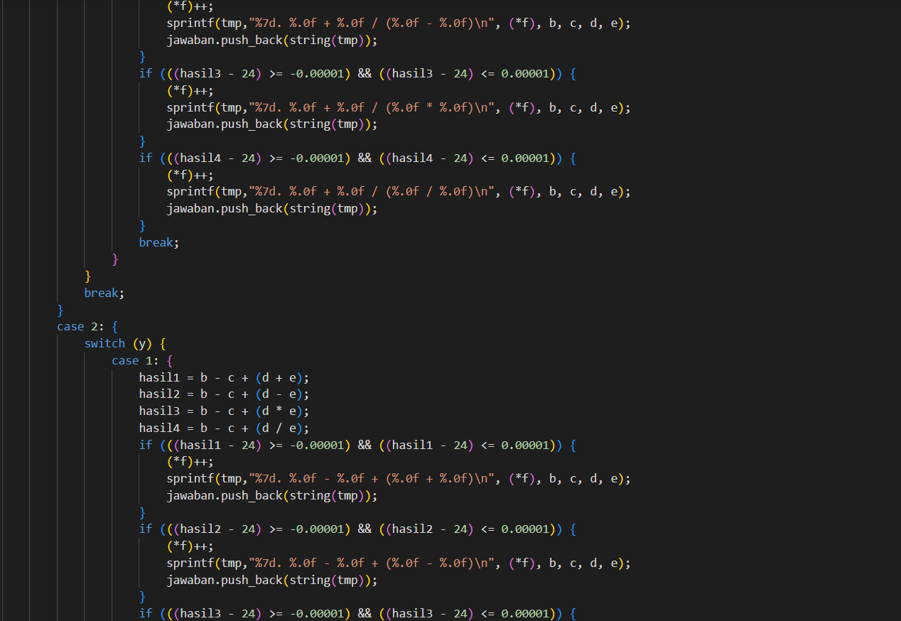

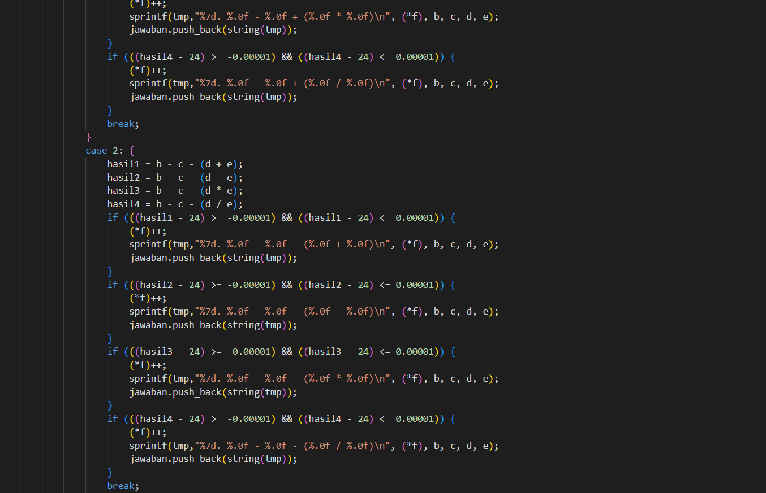

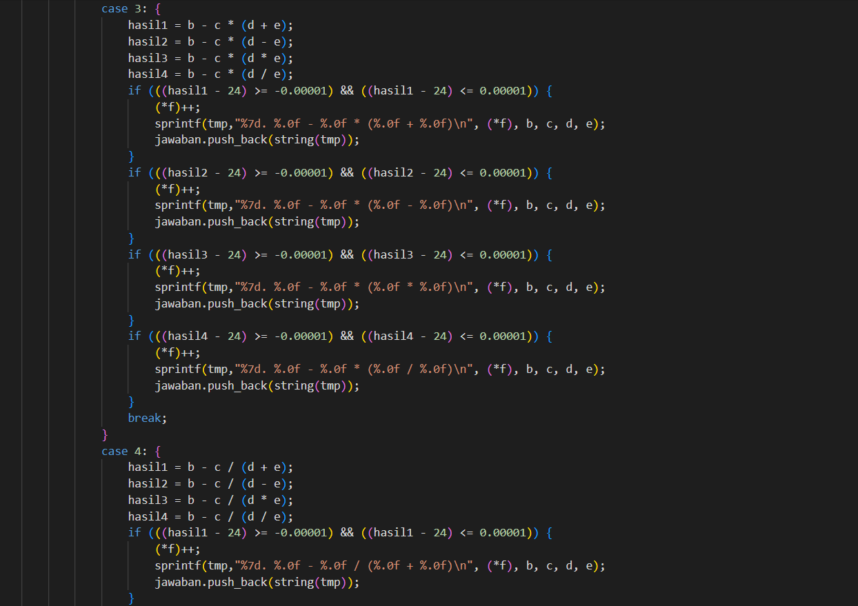

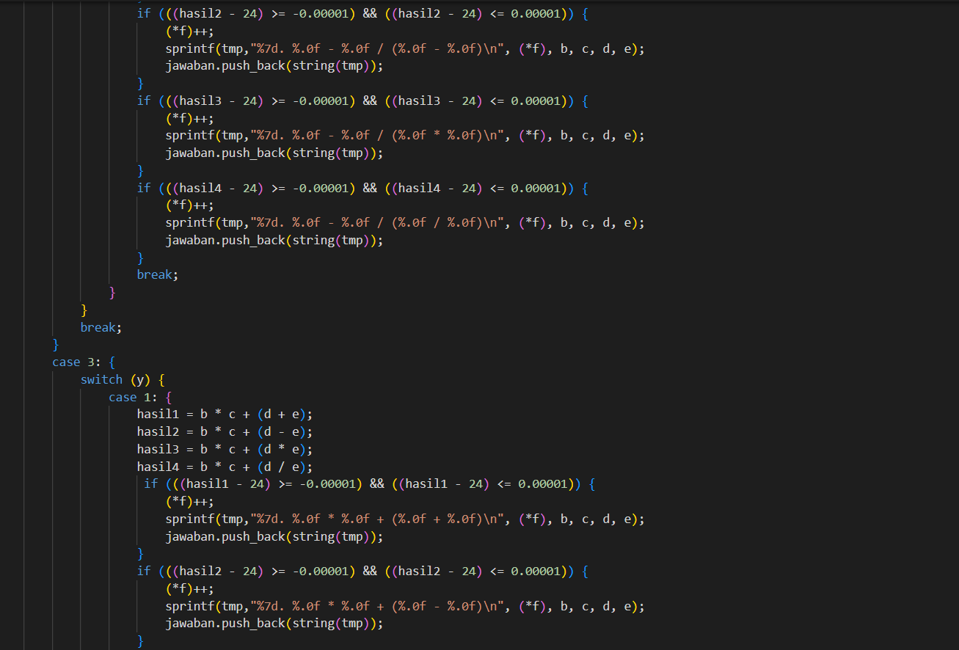

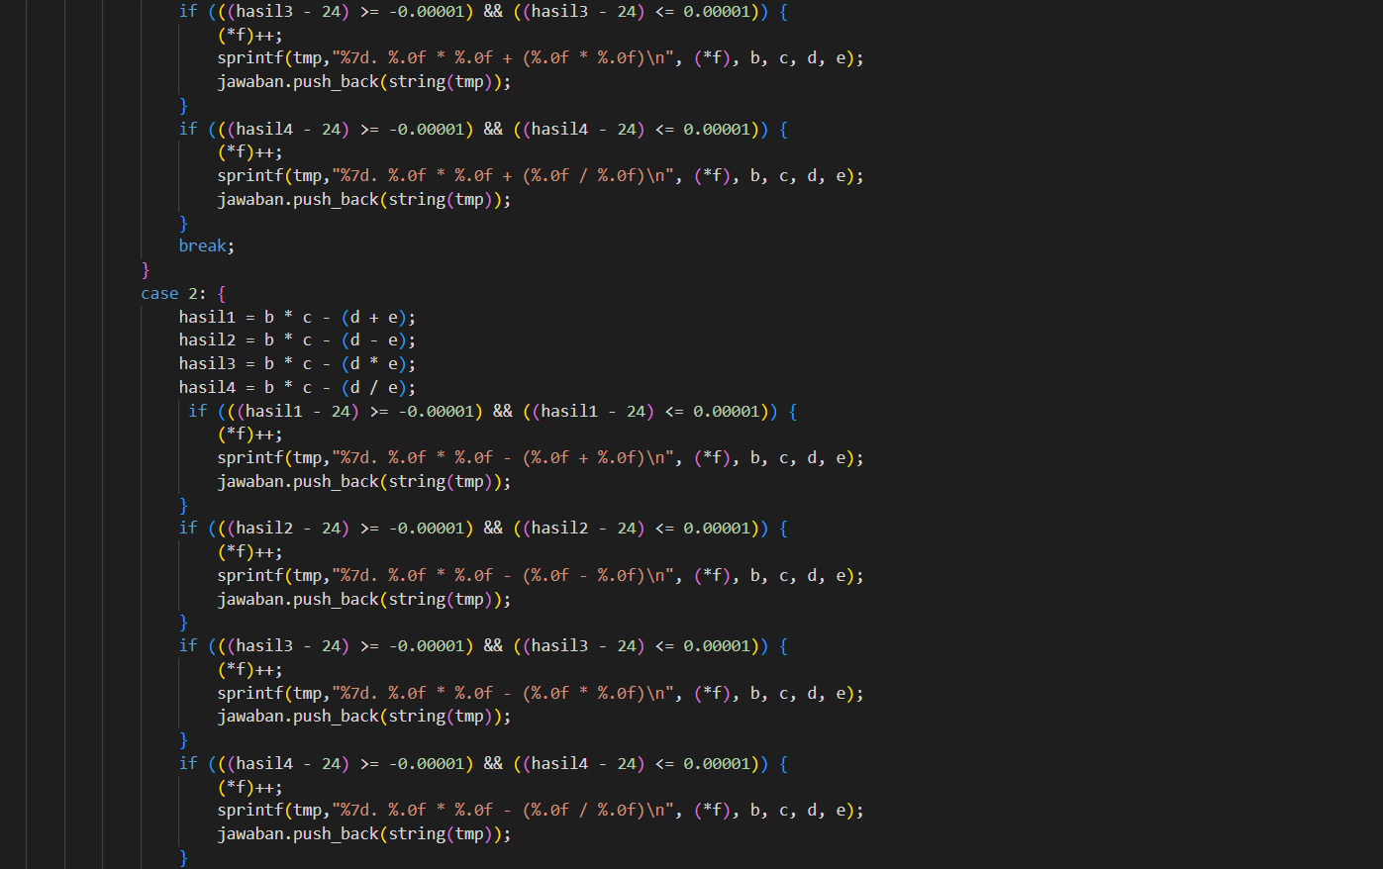

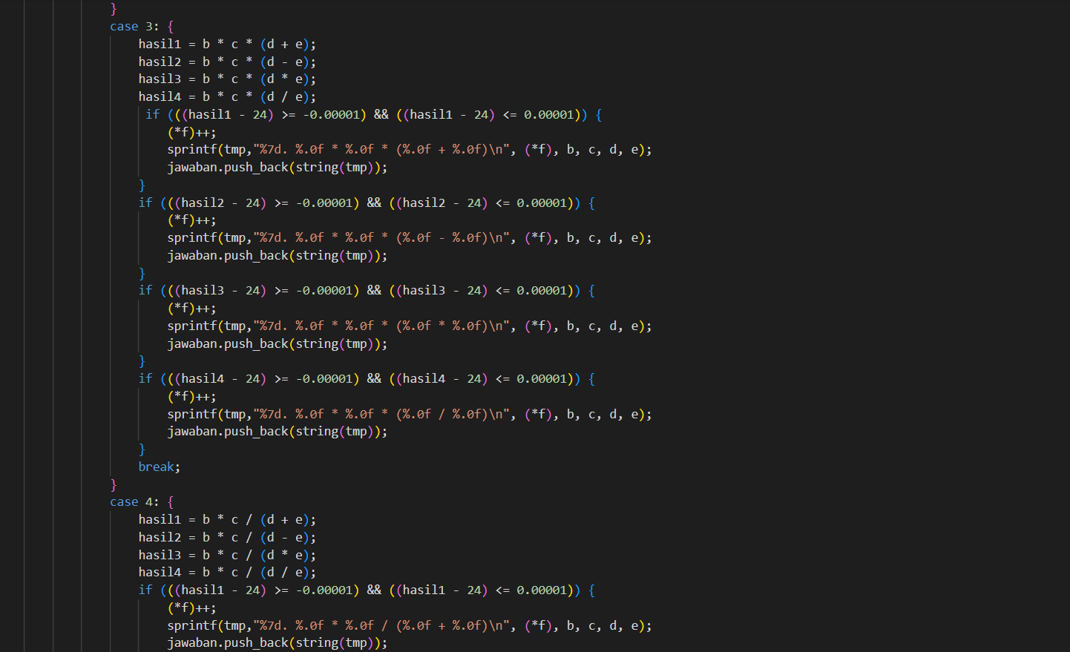

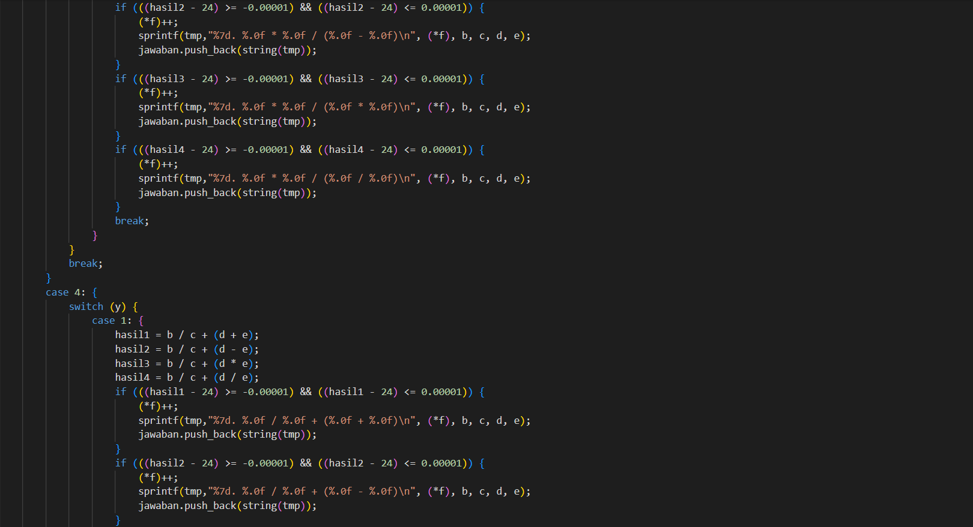

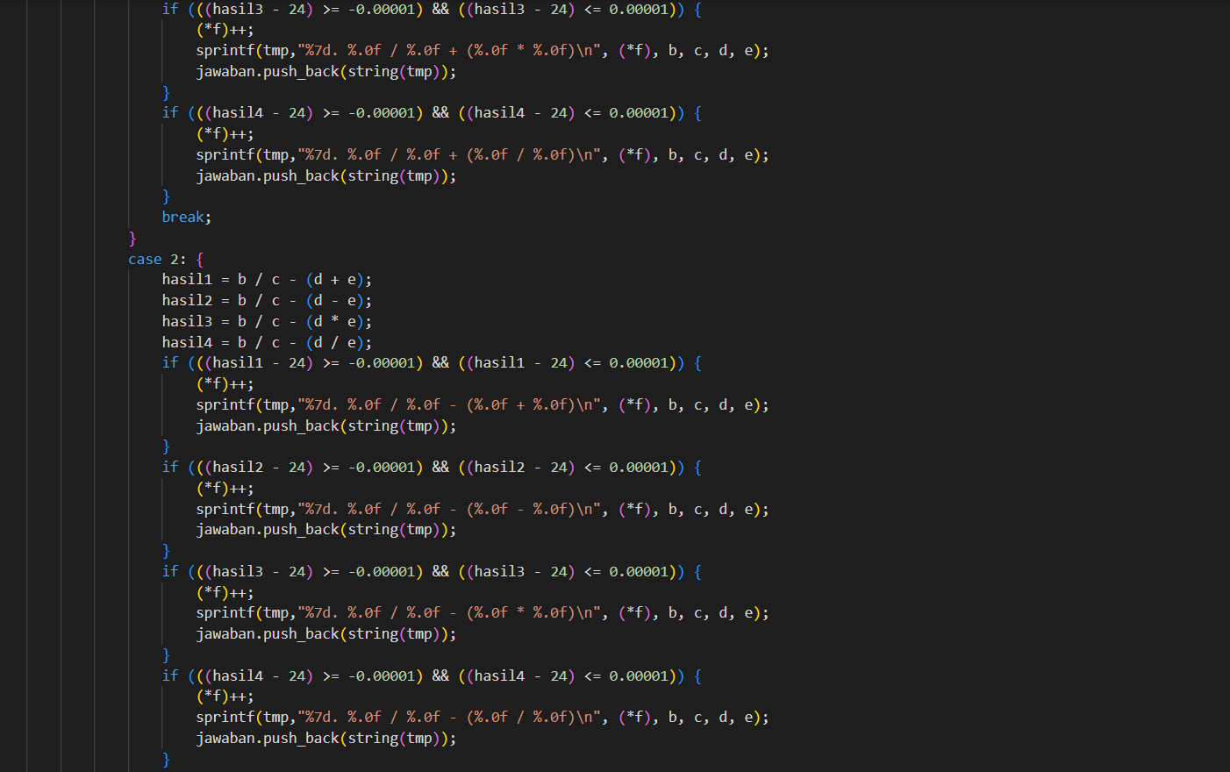

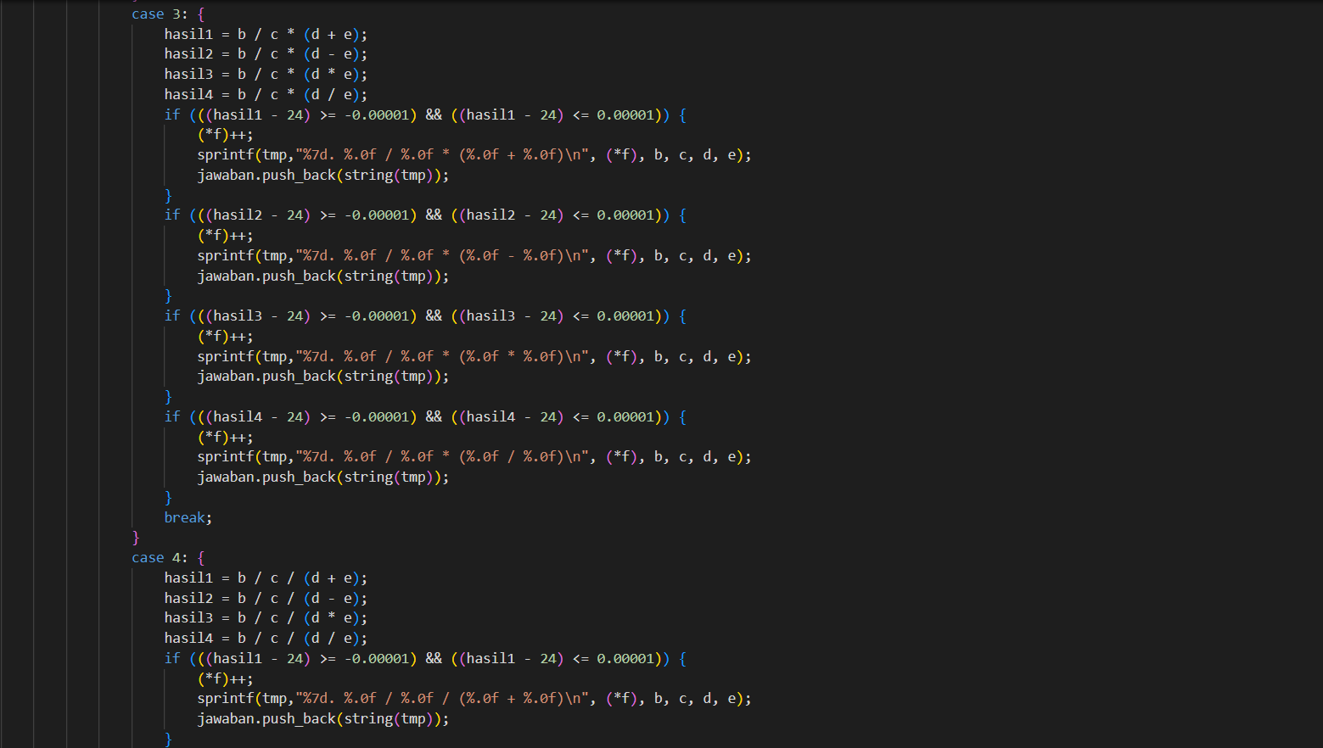

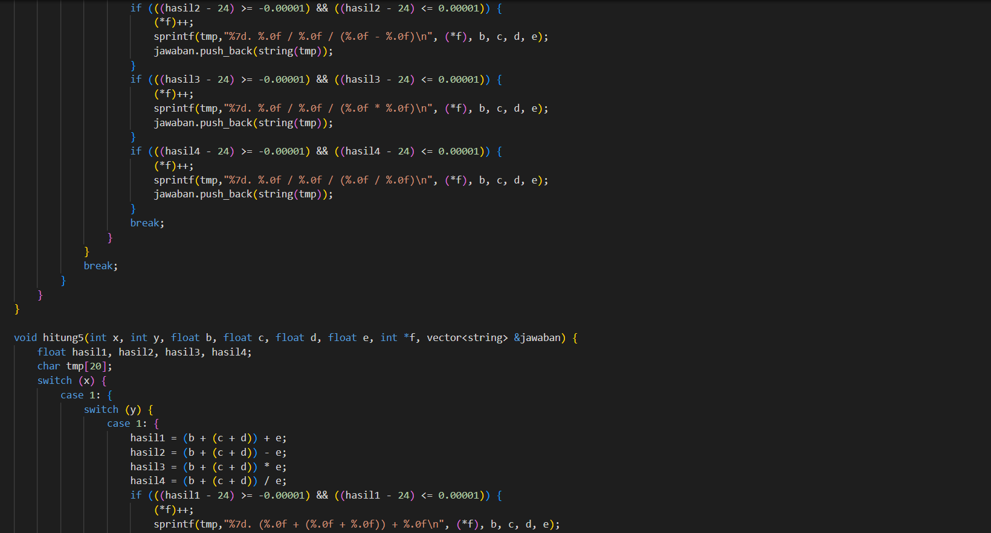

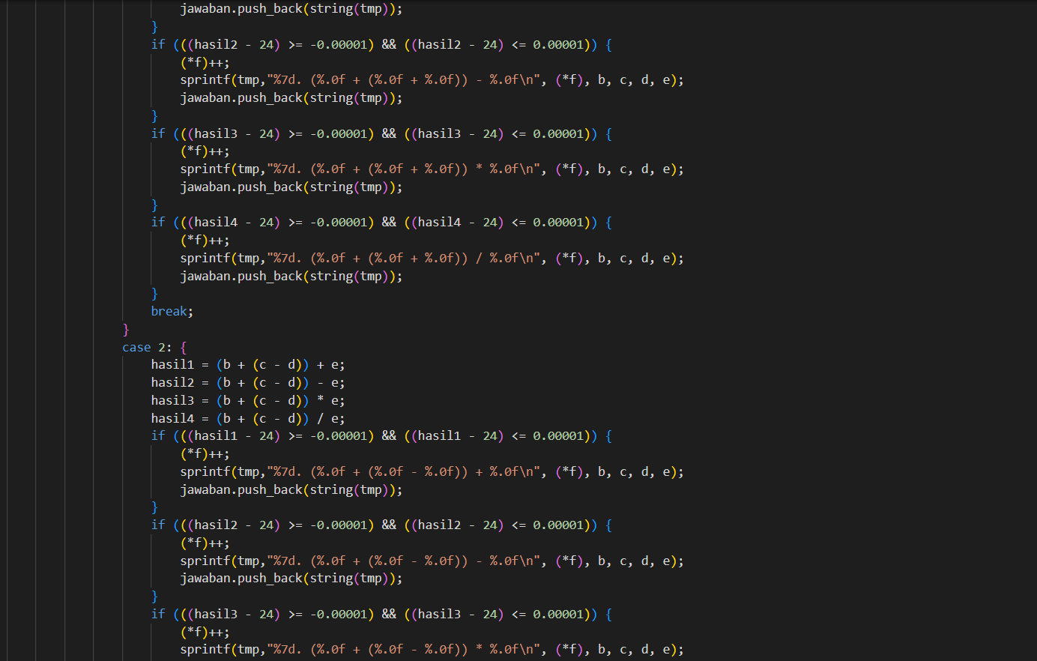

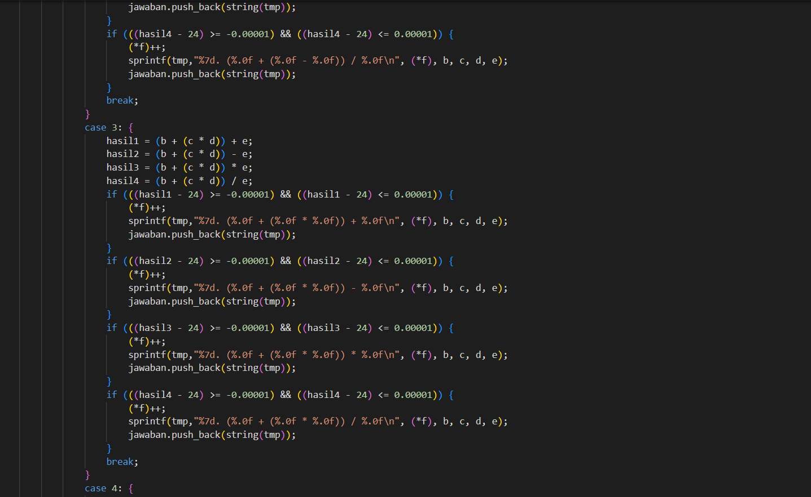

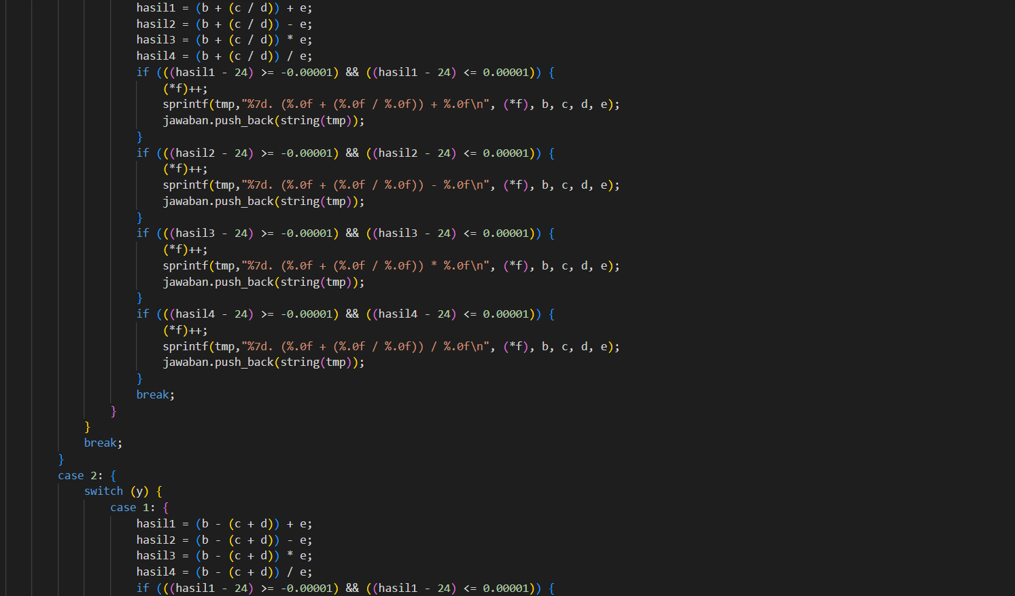

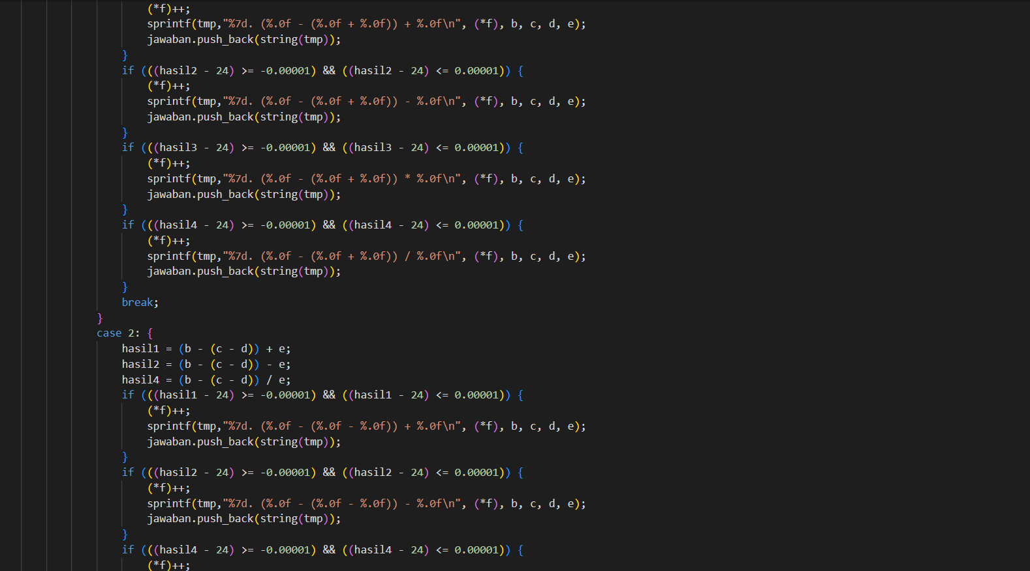

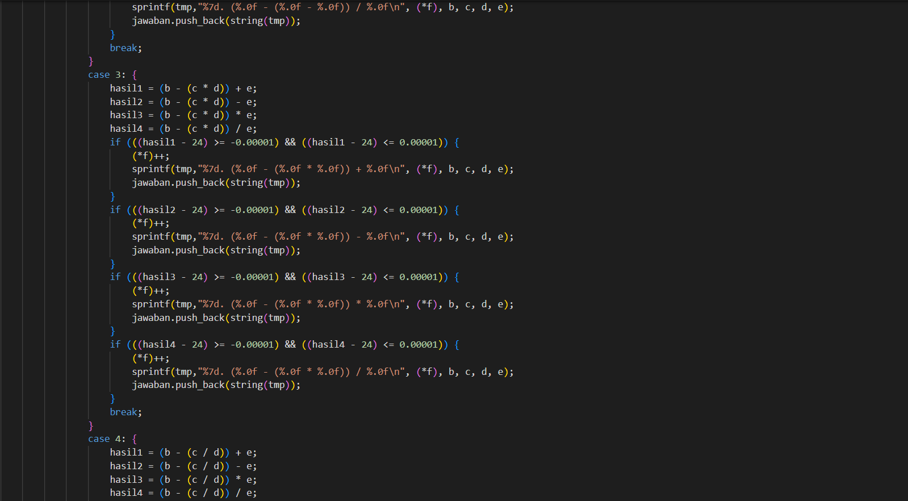

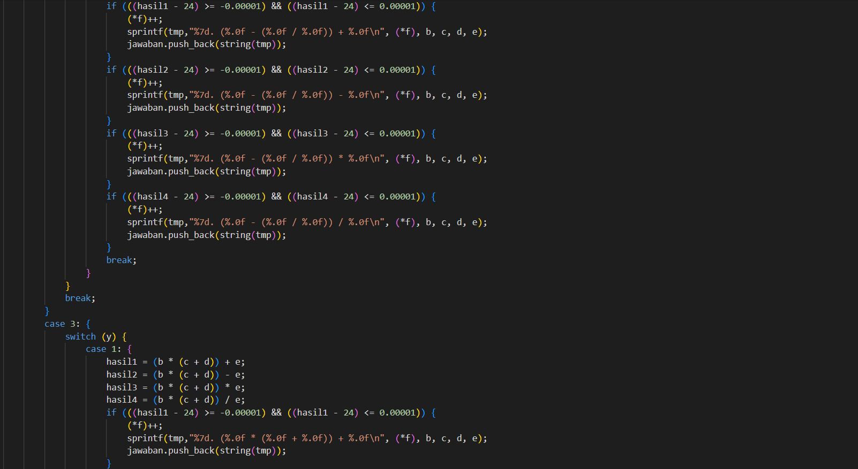

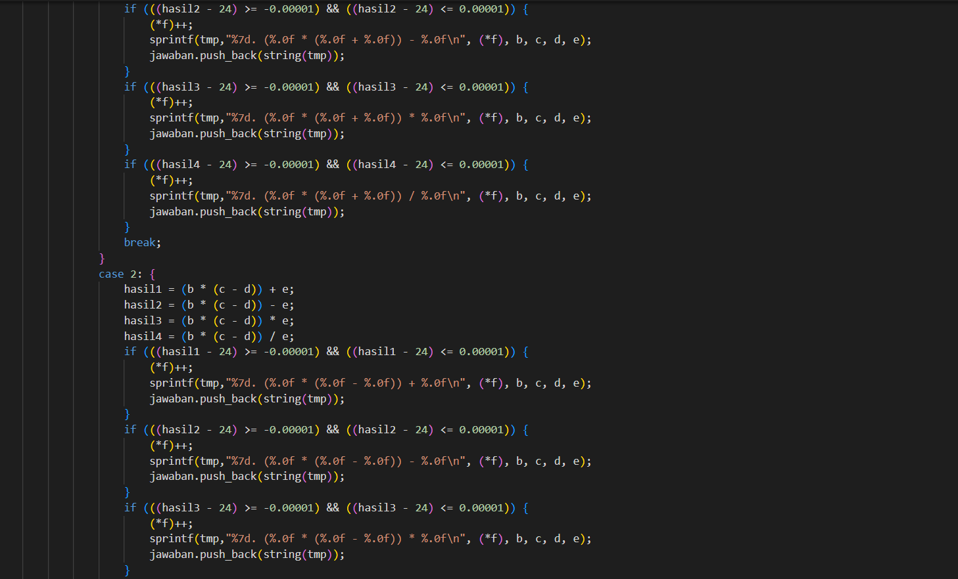

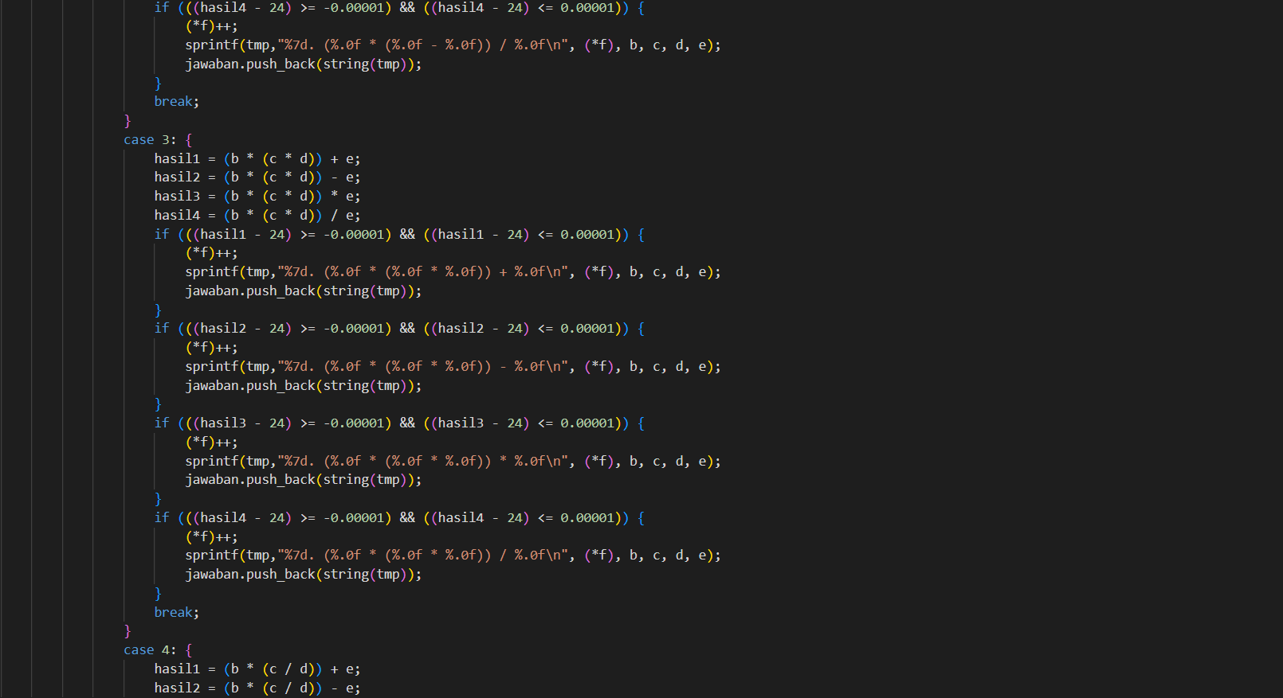

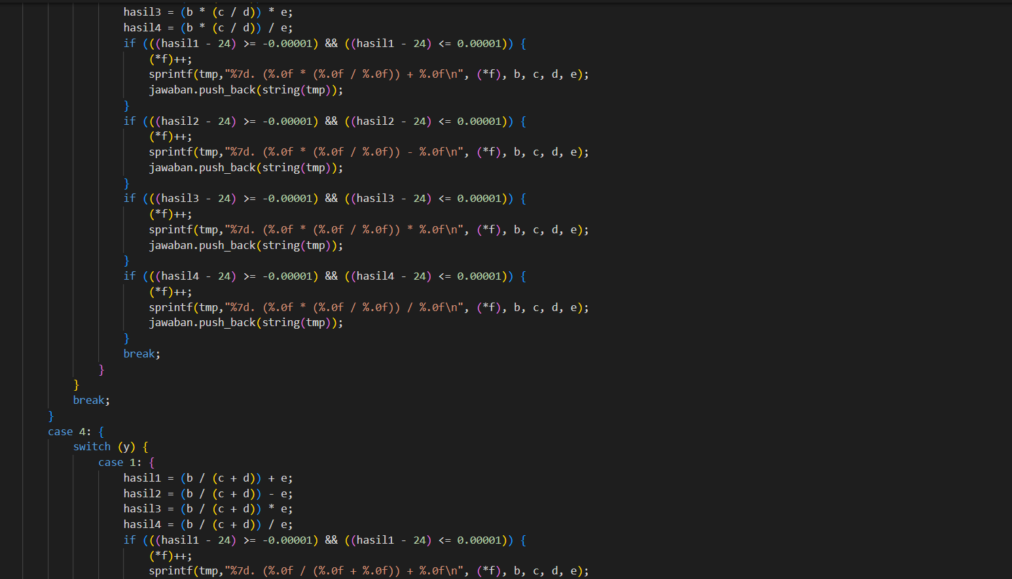

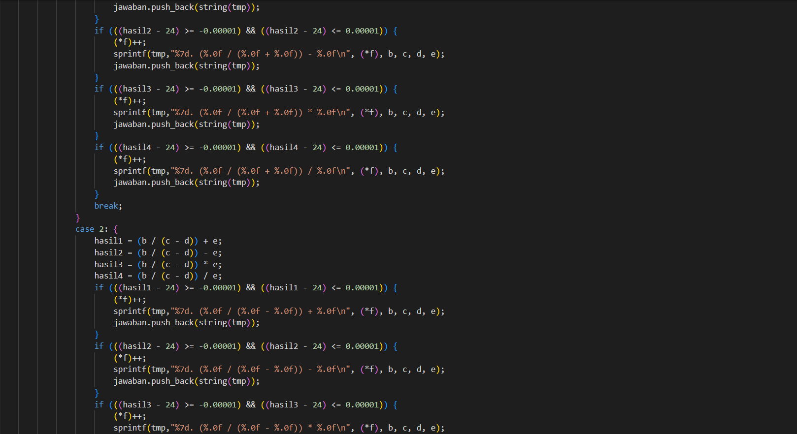

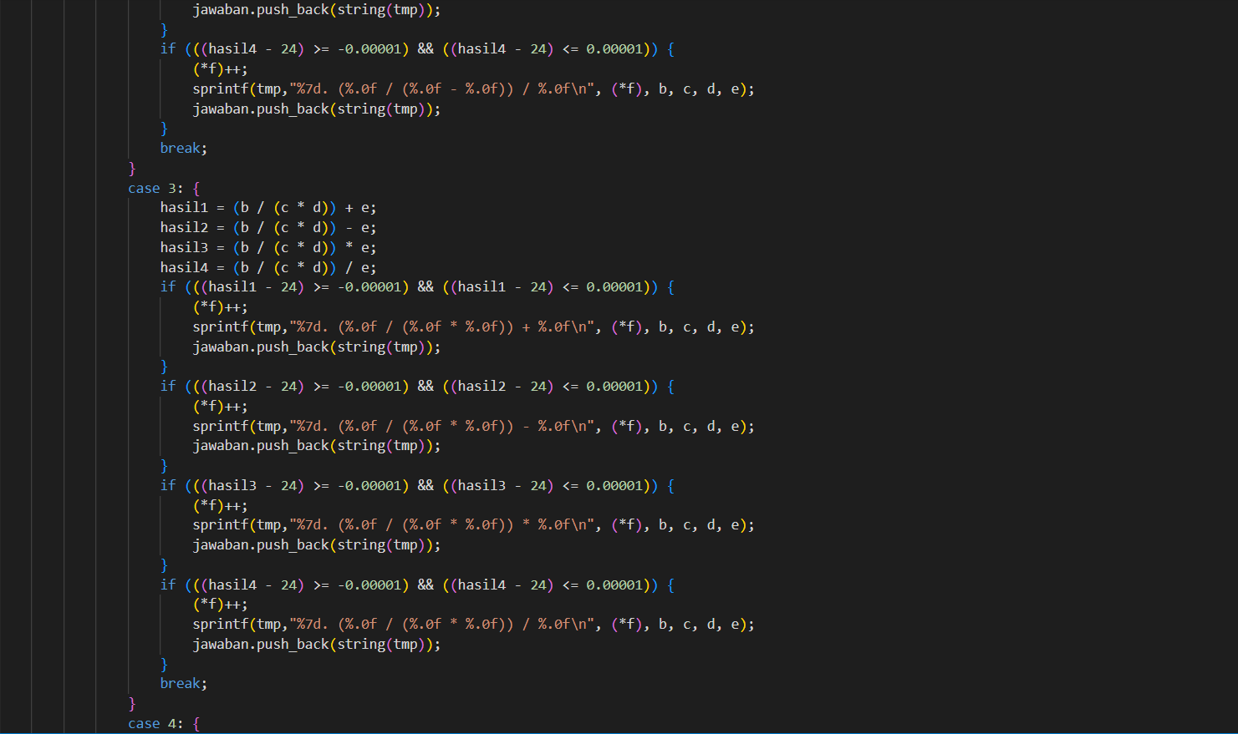

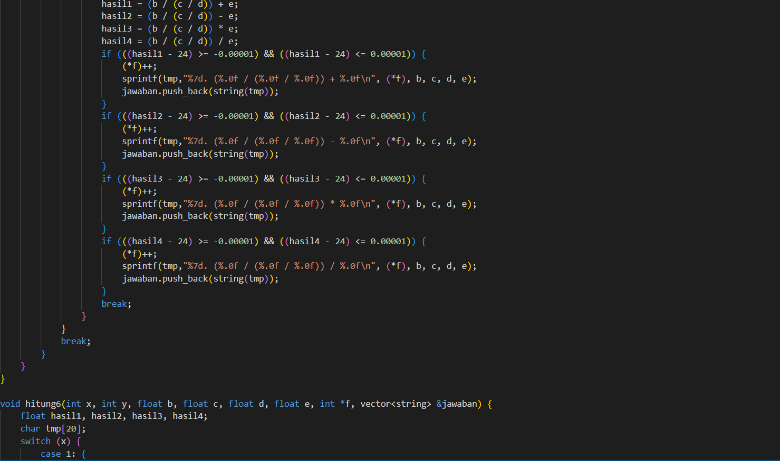

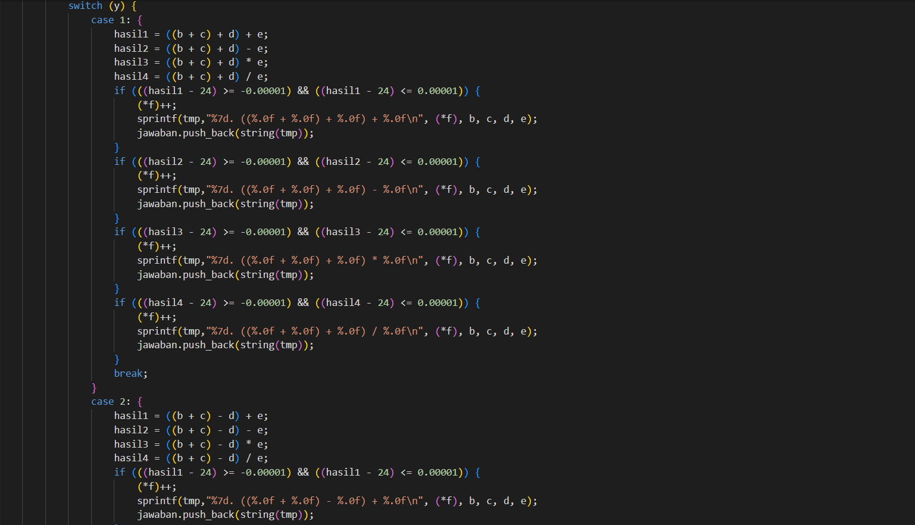

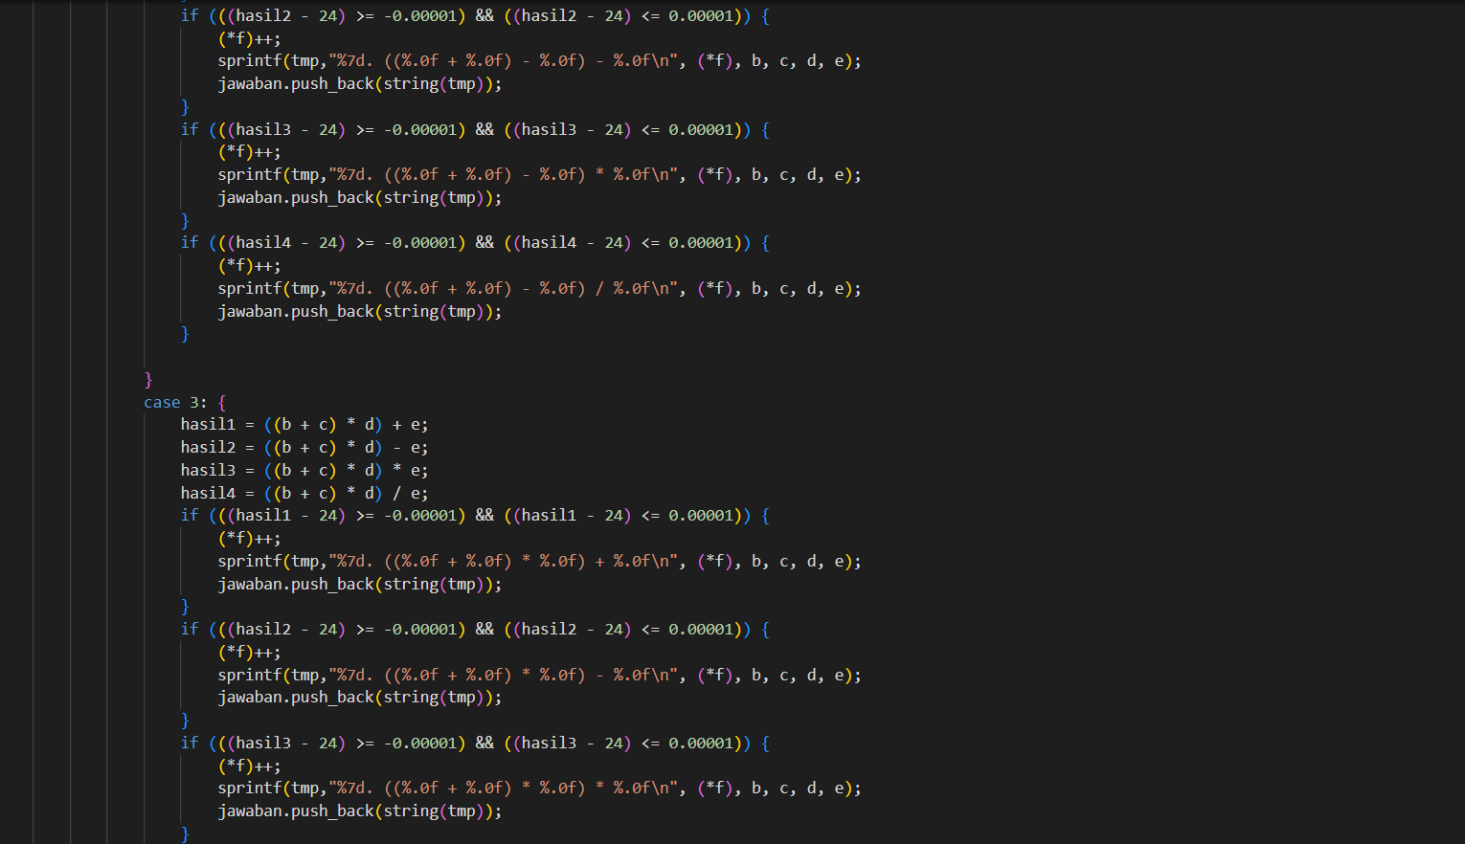

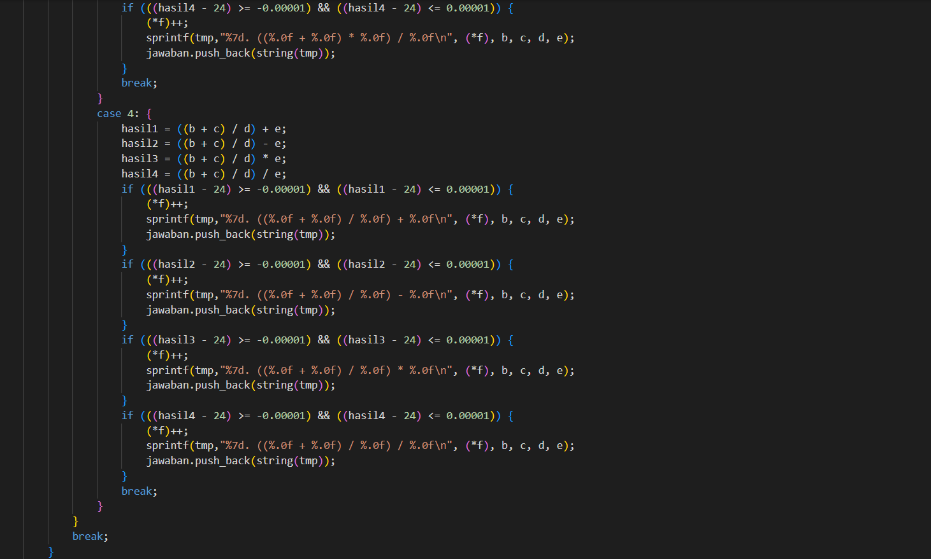

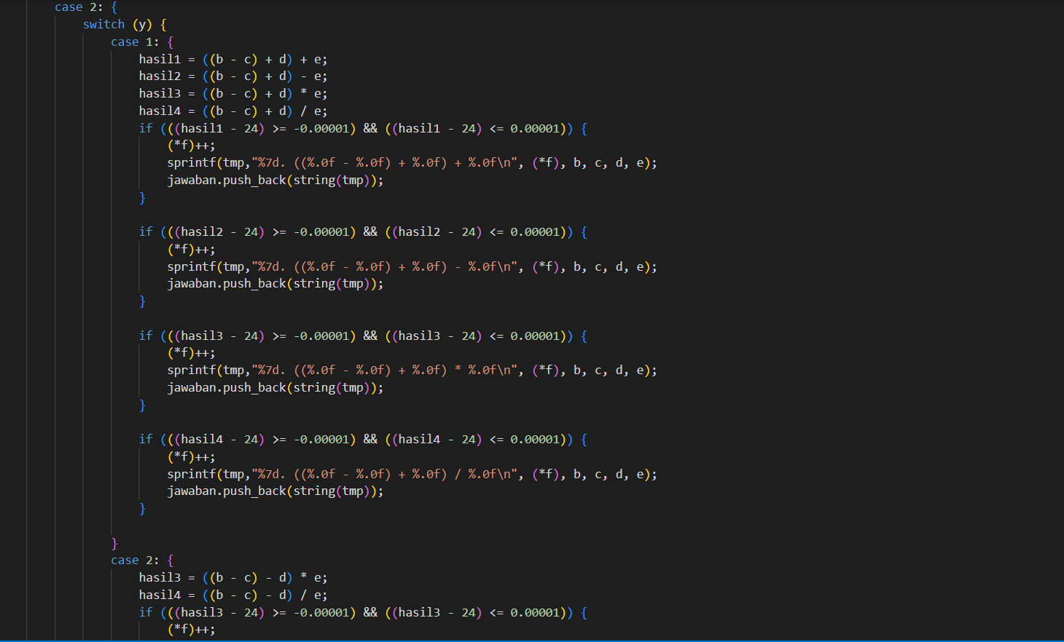

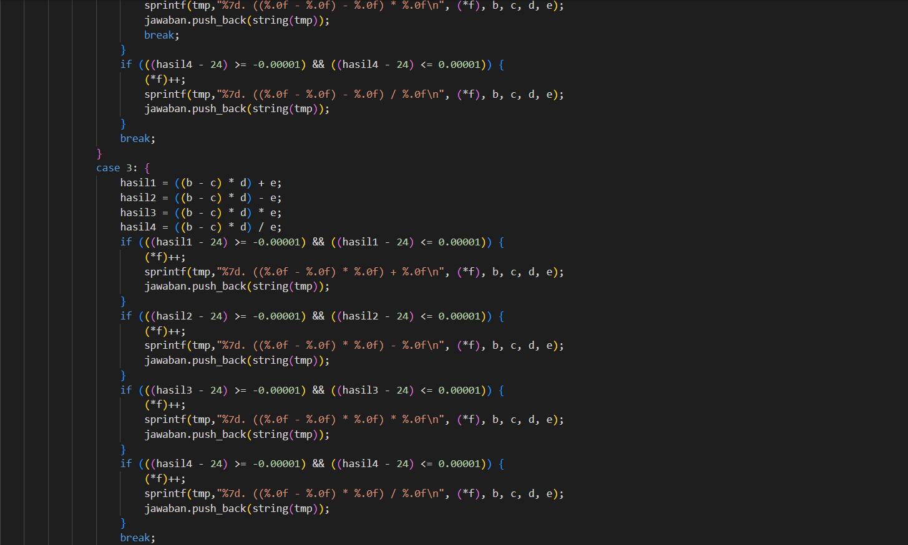

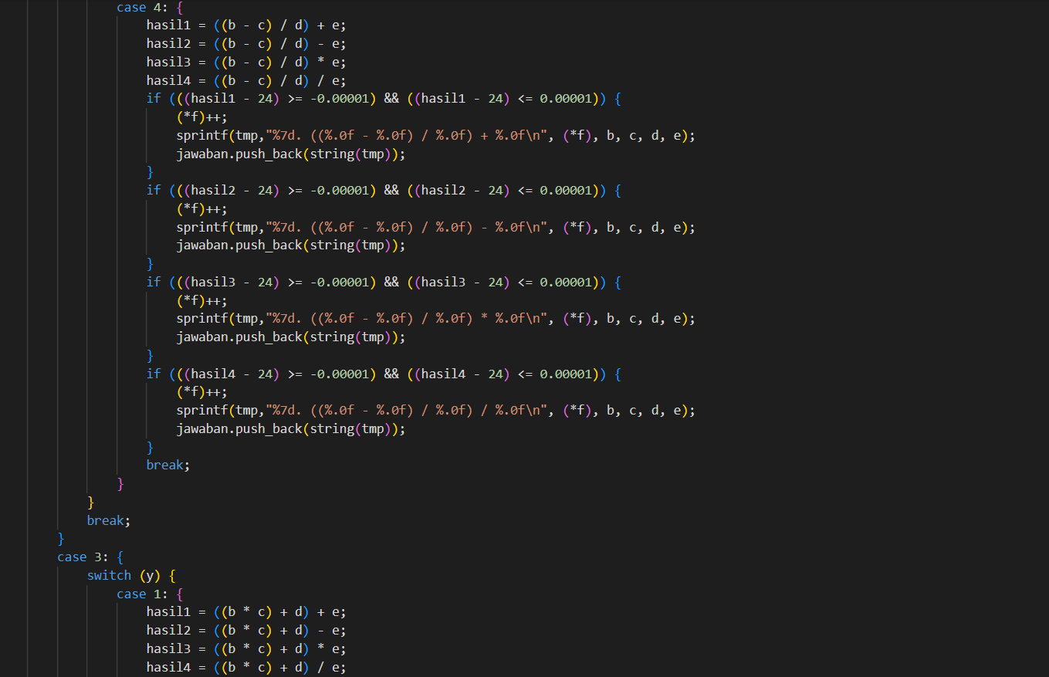

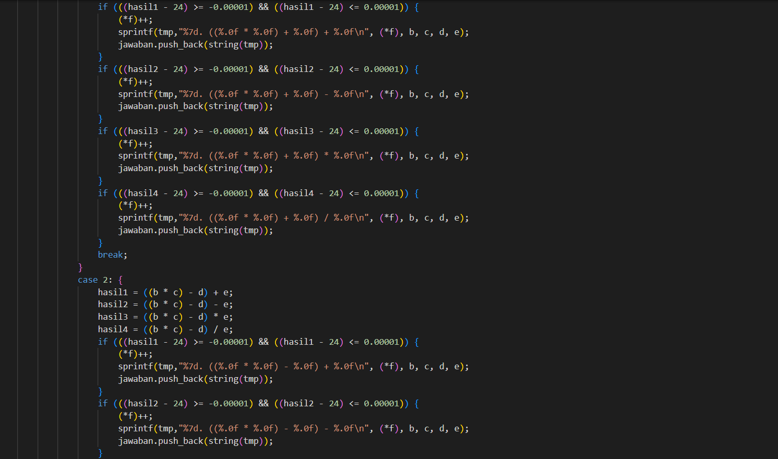

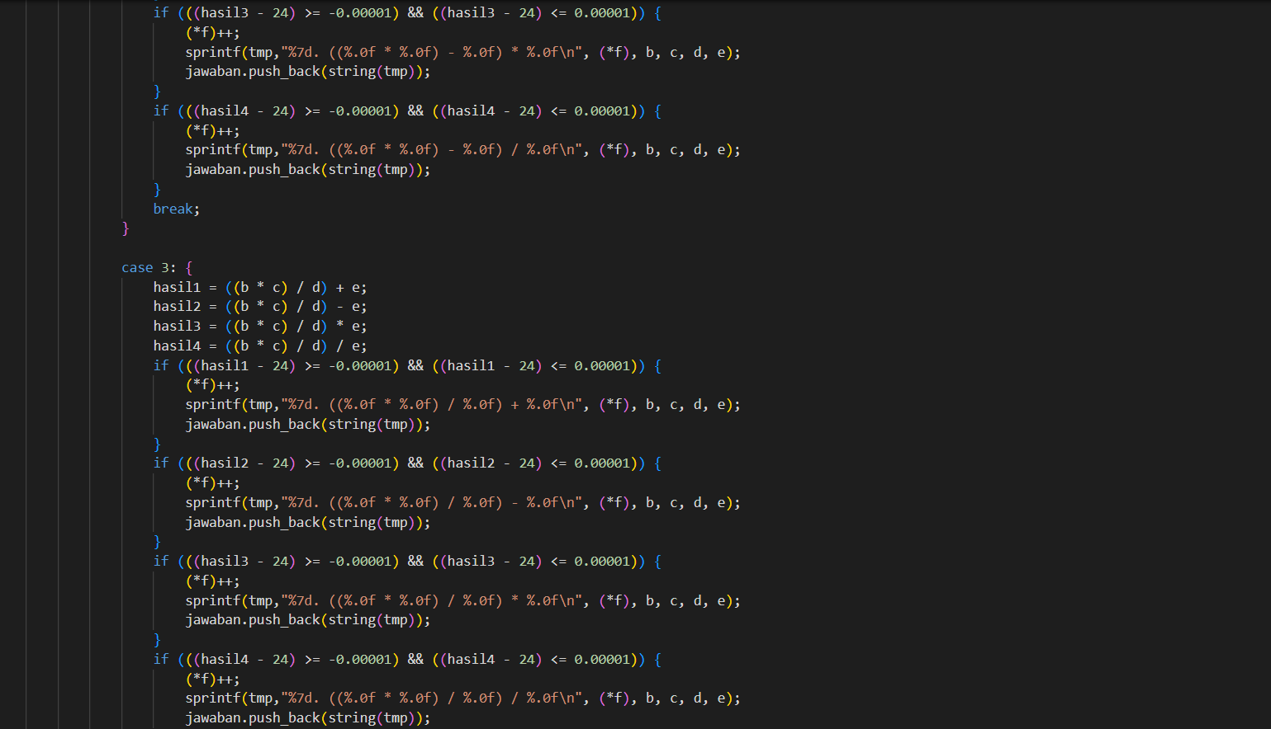

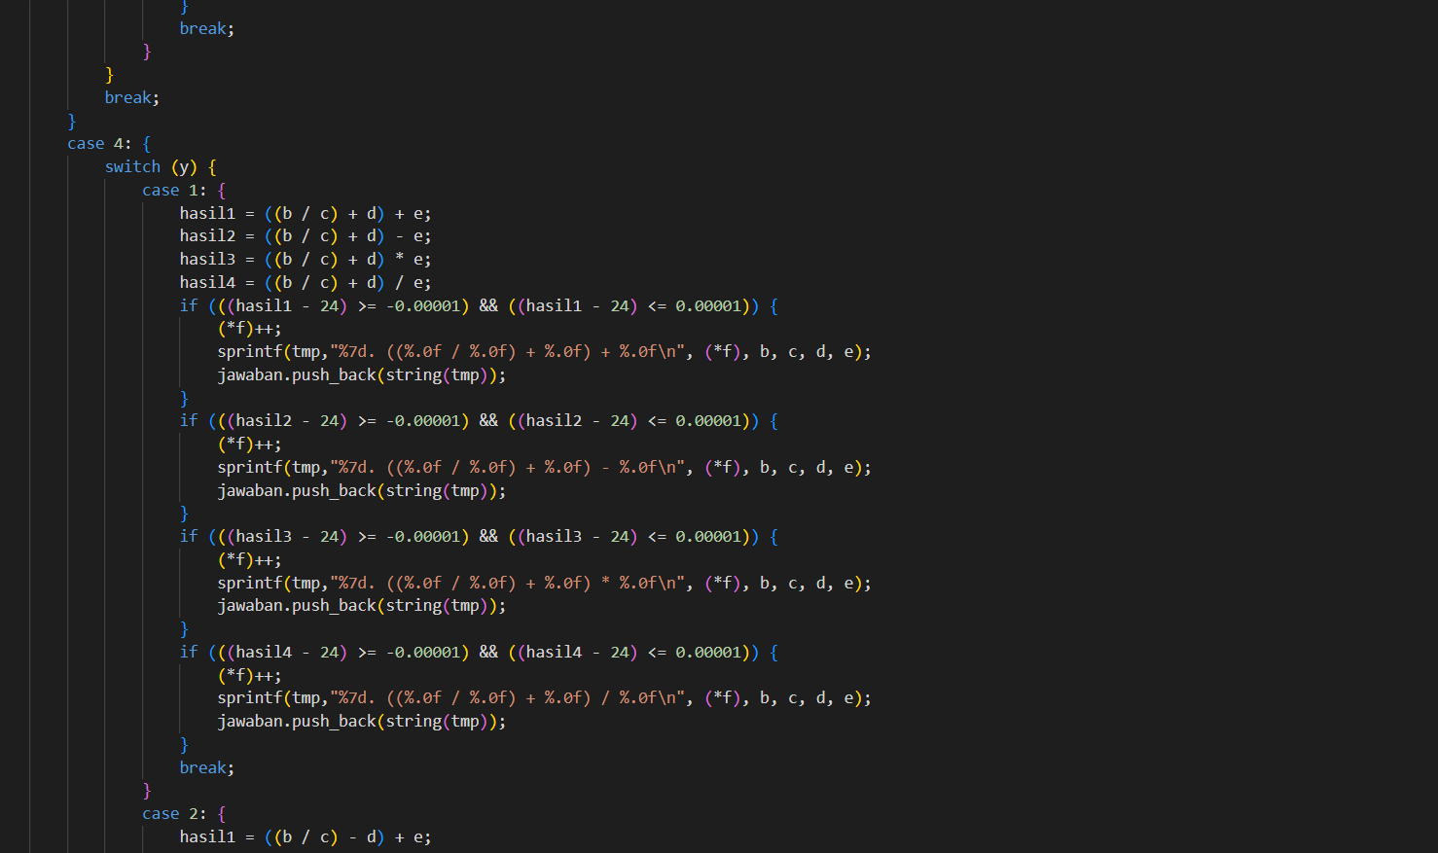

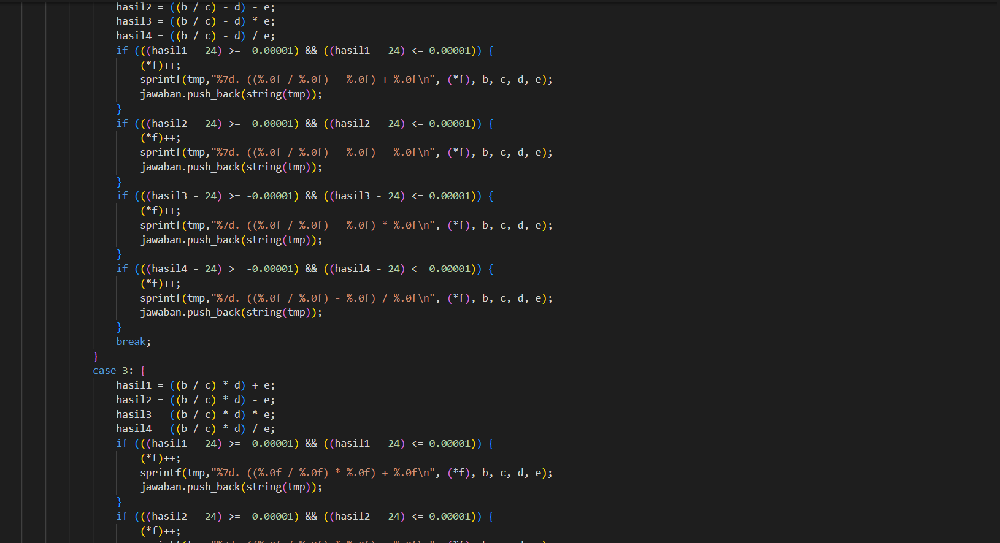

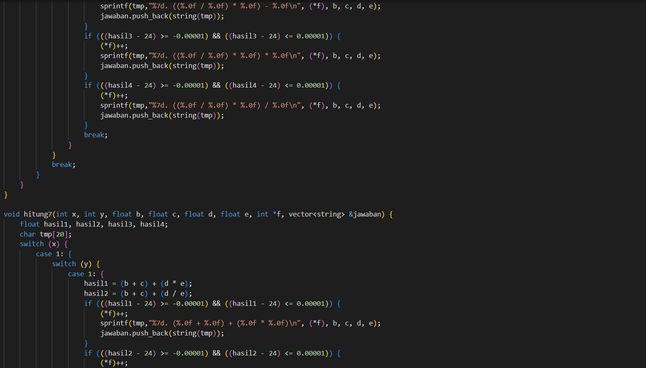

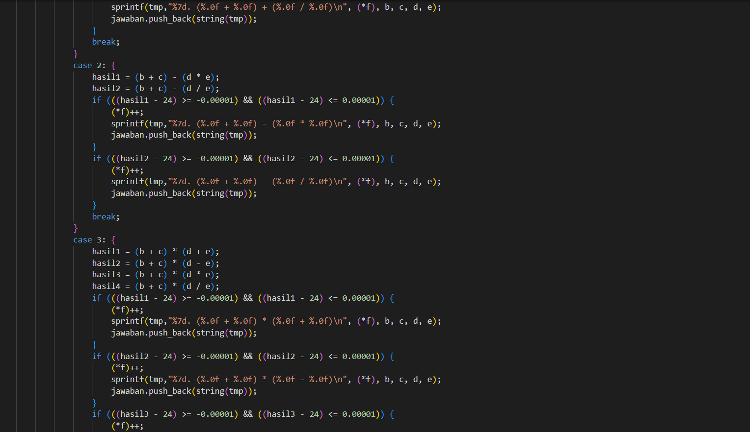

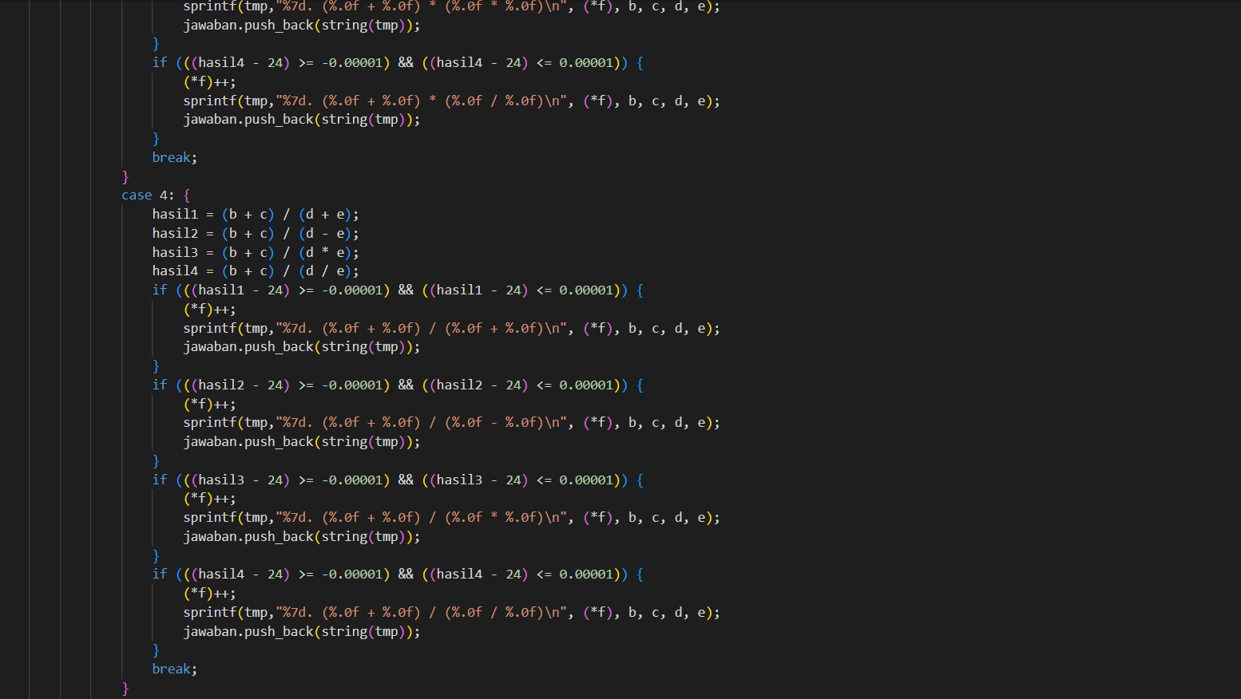

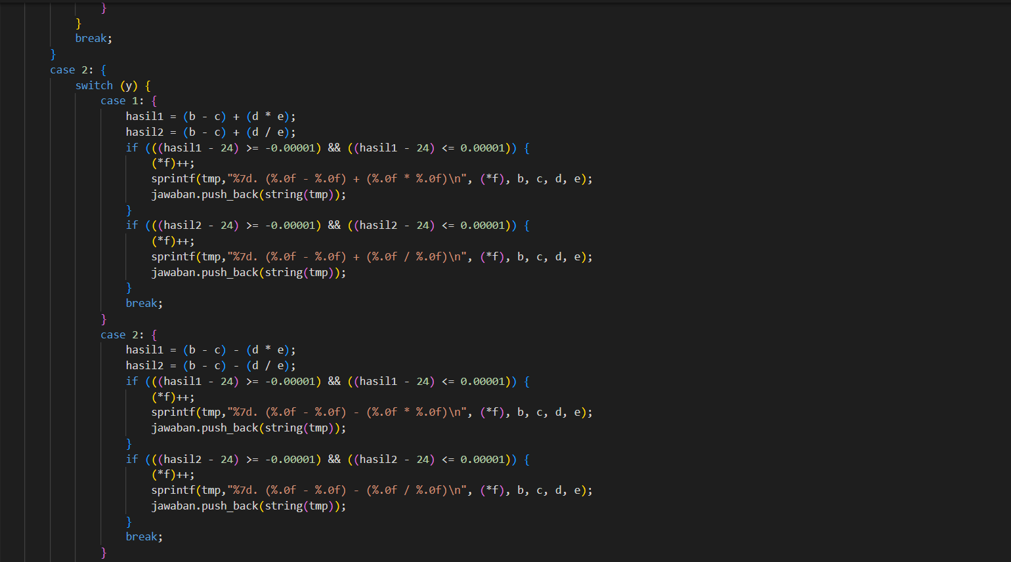

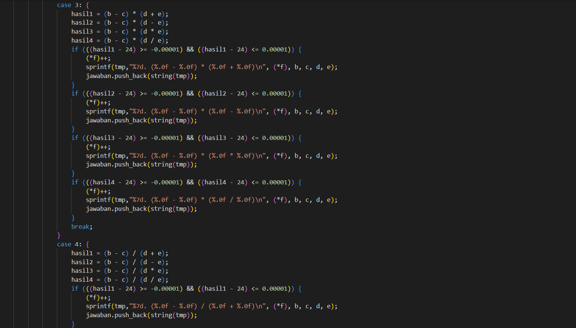

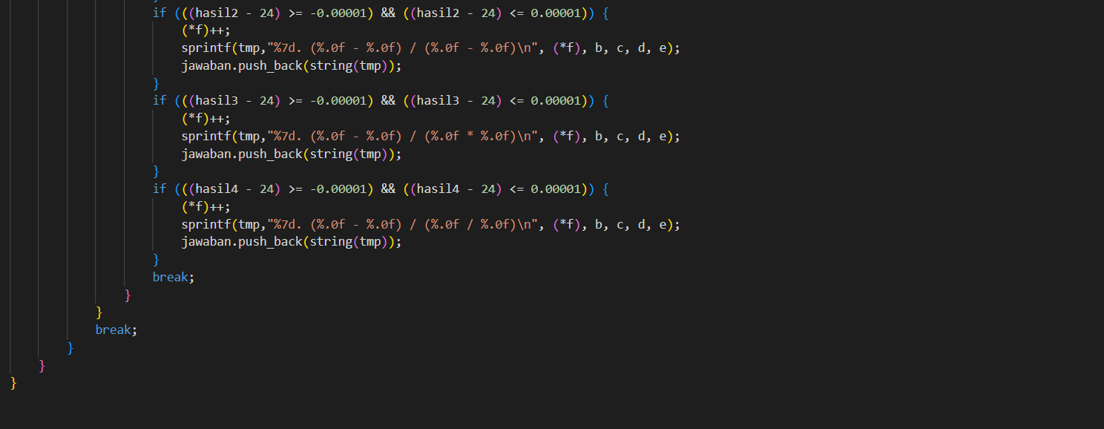

1. **Screenshots input dan output**

* Testcase input manual dari pengguna dan output tidak disimpan di file

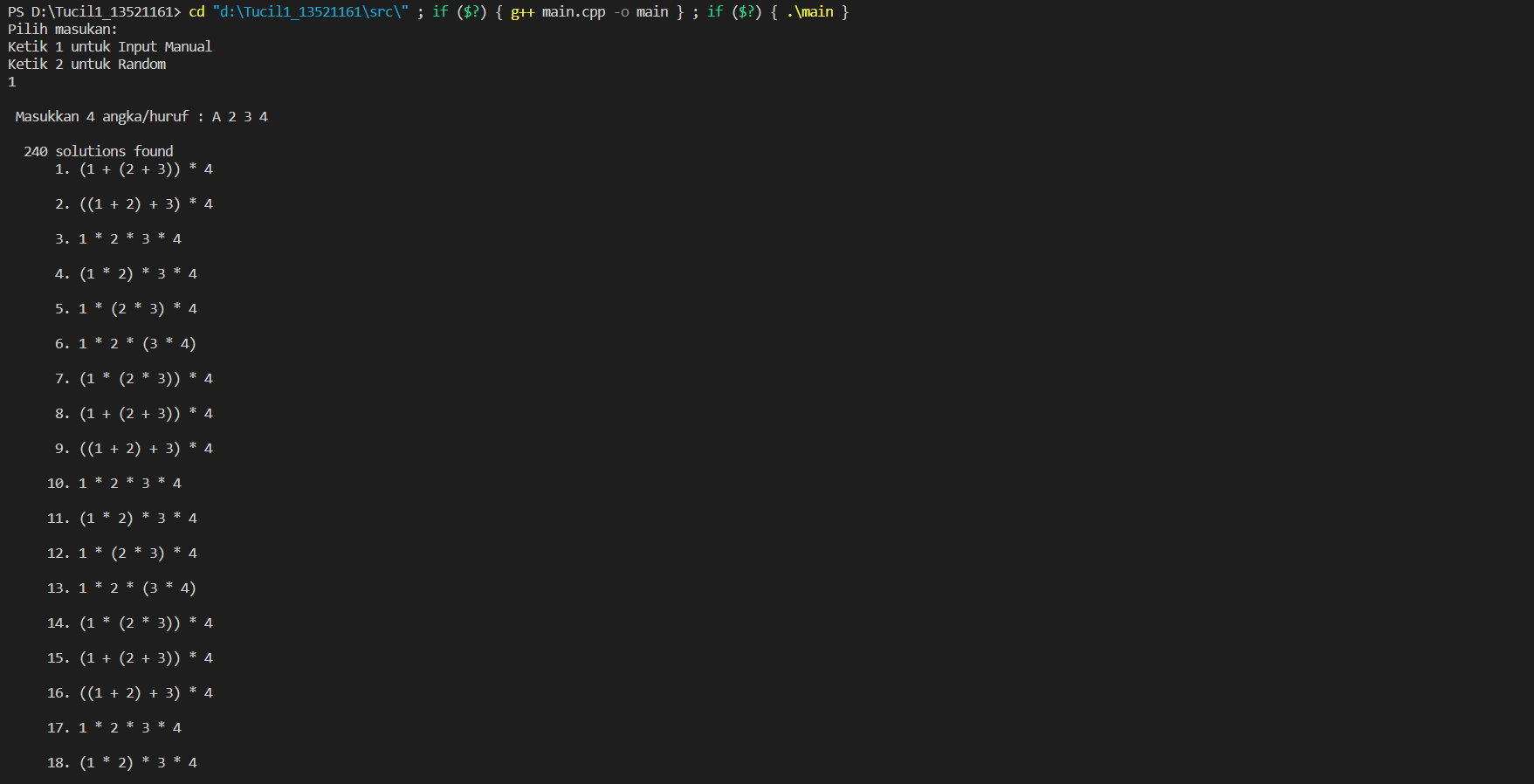

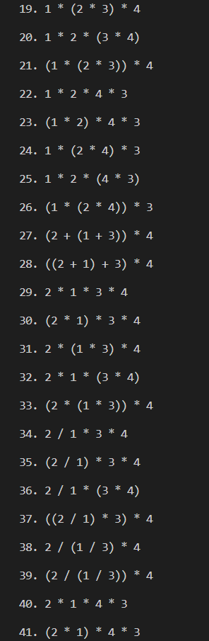 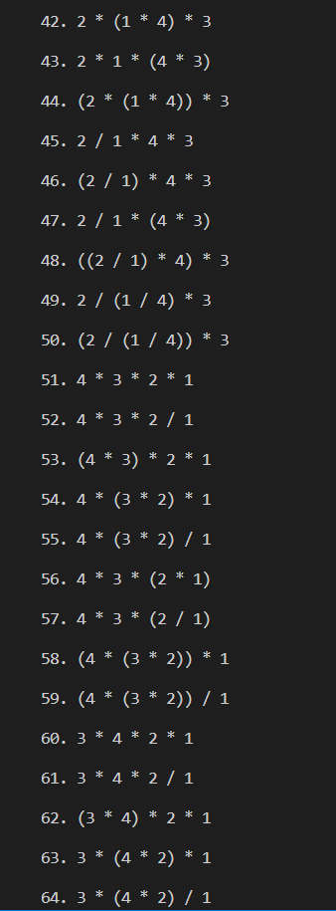 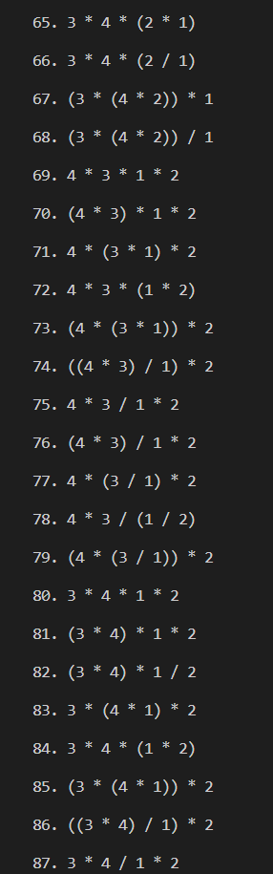

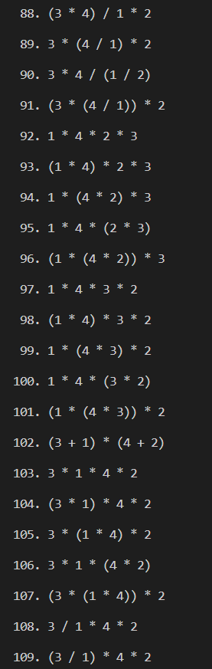 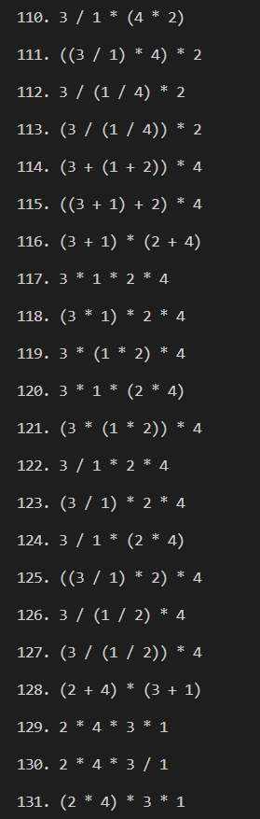 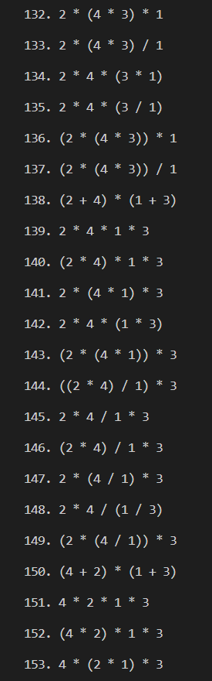 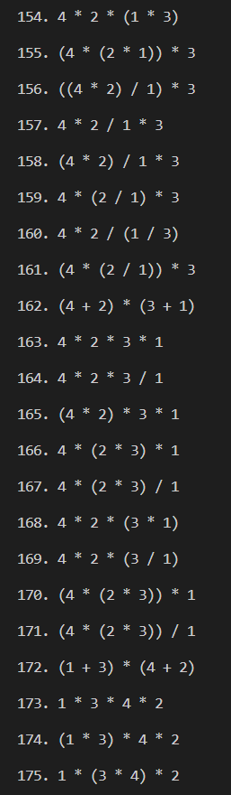

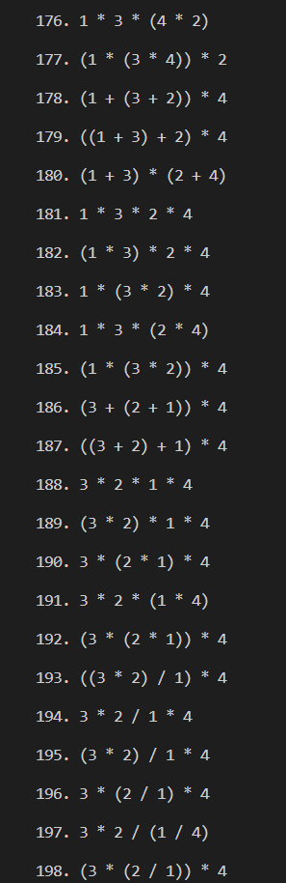 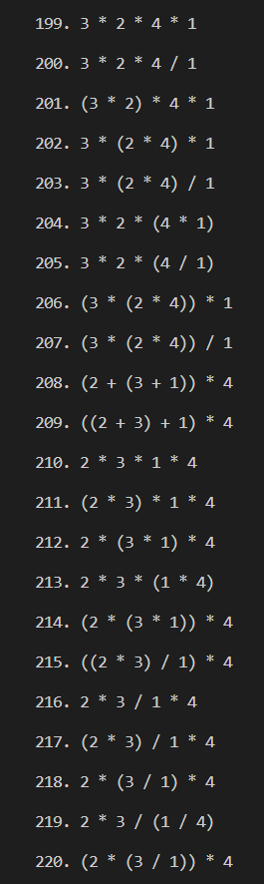 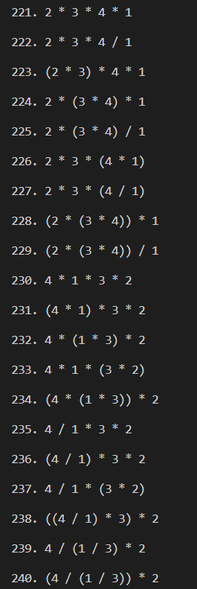

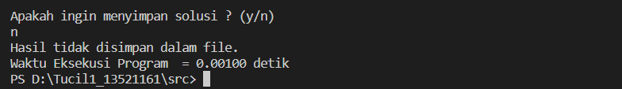

*Gambar 1 Testcase input manual dari pengguna dan output tidak disimpan dalam file*

* Testcase input manual dari pengguna dan output disimpan dalam file

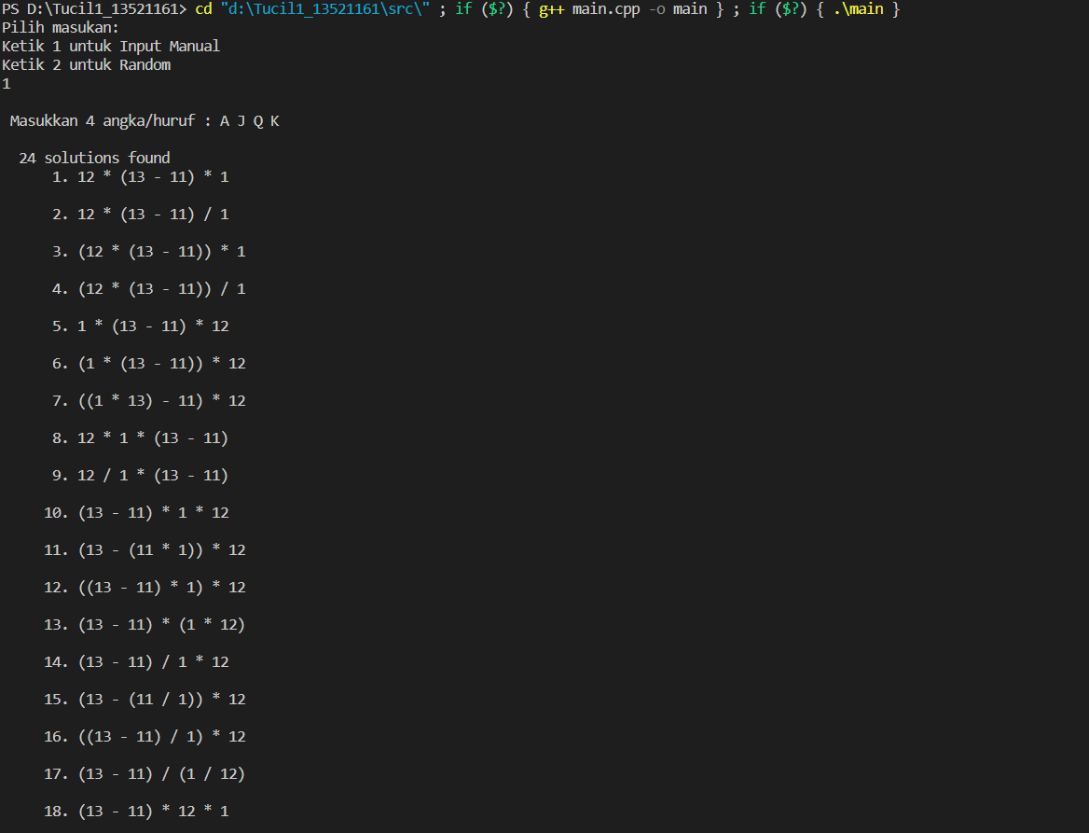

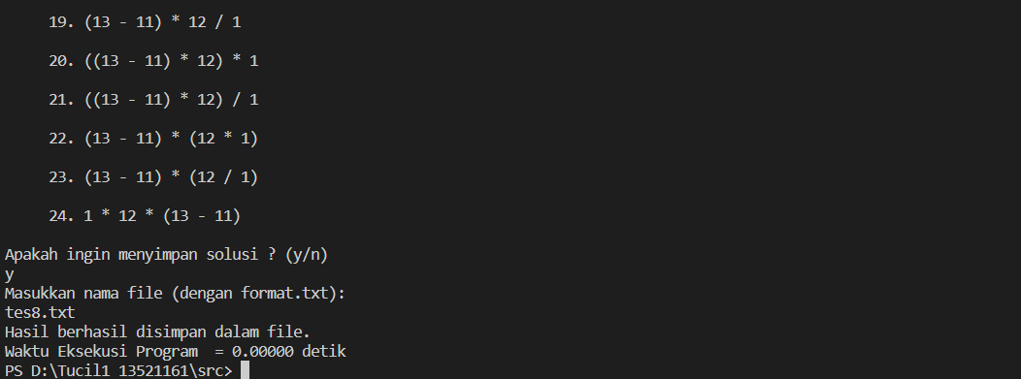

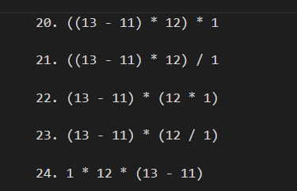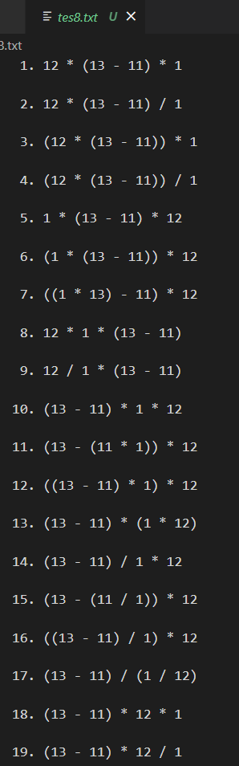

*Gambar 2 Testcase input manual dari pengguna dan output disimpan dalam file*

* Testcase input random dan output tidak disimpan di file

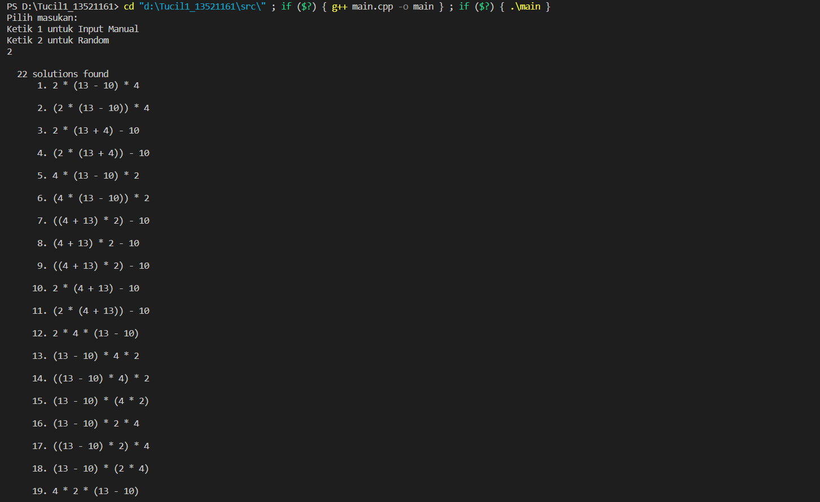

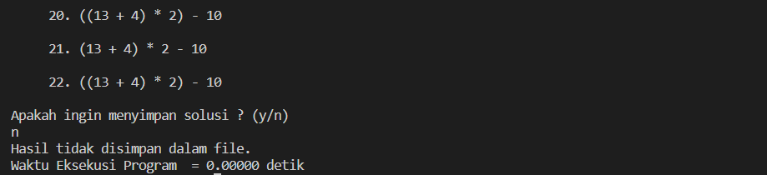

*Gambar 3 Testcase input random dan output tidak disimpan dalam file*

* Testcase input random dan output disimpan di file

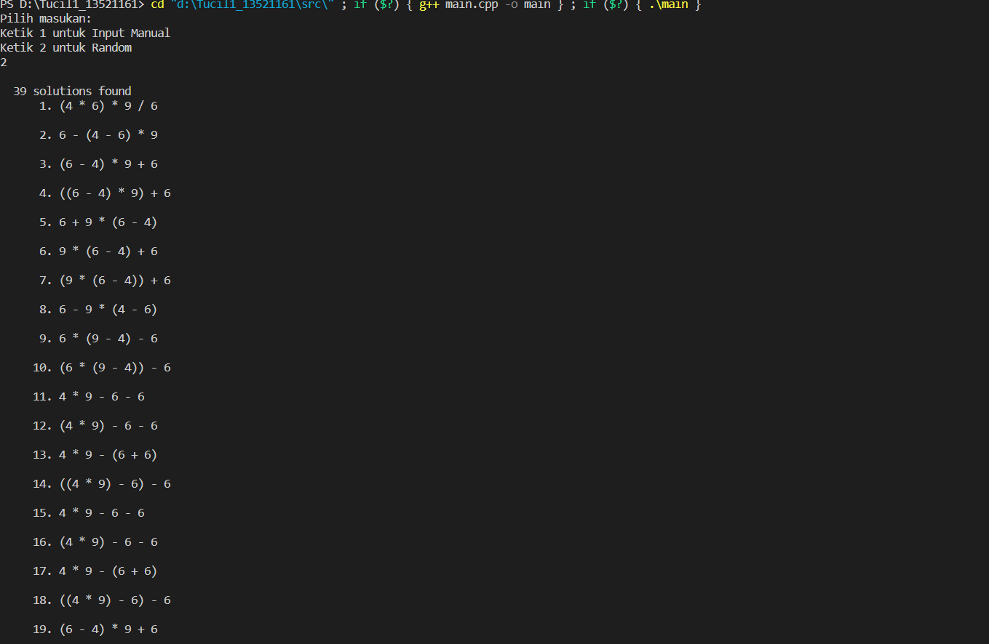

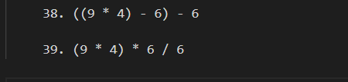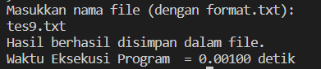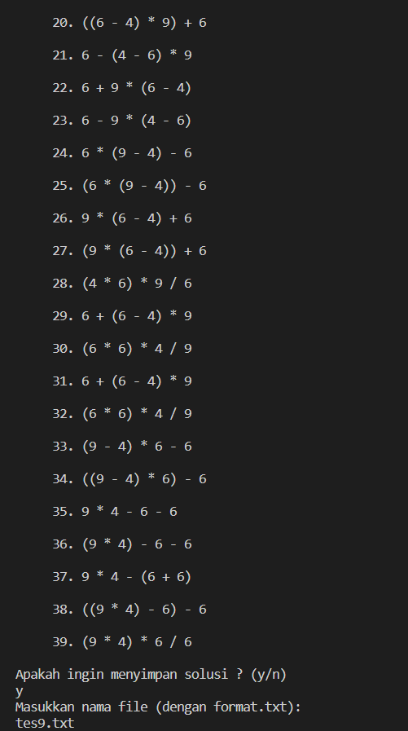 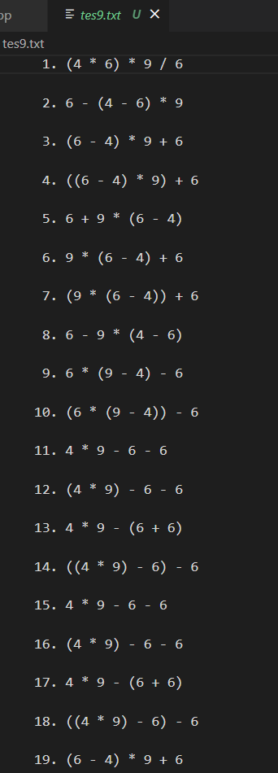 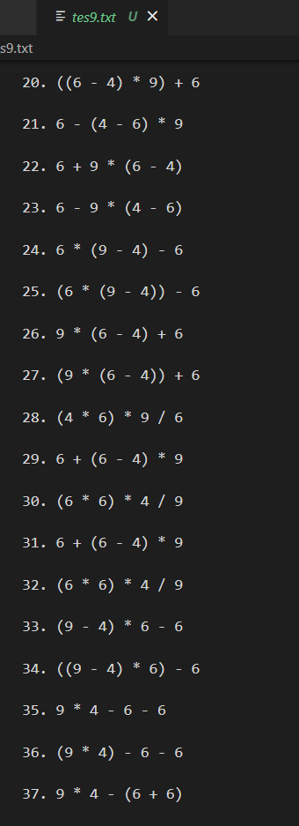*Gambar 4 Testcase input random dan output disimpan dalam file*

* Testcase input manual dari pengguna tidak valid

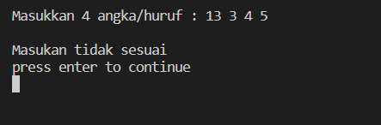

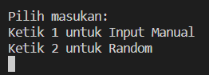

*Gambar 5 Testcase input manual dari pengguna tidak valid*

1. **Alamat Drive**

<https://github.com/ferindya/Tucil1_13521161.git>

1. **Tabel Checklist**

|  |  |  |
| --- | --- | --- |
| Poin | Ya | Tidak |
| 1. Program berhasil dikompilasi tanpa kesalahan |  |  |
| 1. Program berhasil running |  |  |
| 1. Program dapat membaca input / generate sendiri dan memberikan luaran |  |  |
| 1. Solusi yang diberikan program memenuhi (berhasil mencapai 24) |  |  |
| 1. Program dapat menyimpan solusi dalam file teks |  |  |